г. Бодайбо
Иркутская область

Схема теплоснабжения города Бодайбо
на период с 2017 до 2032 года
(актуализация 2017г.)

ОБОСНОВЫВАЮЩИЕ МАТЕРИАЛЫ

Сведений, составляющих государственную тайну в соответствии с Указом Президента Российской Федерации от 30.11.1995 № 1203 «Об утверждении перечня сведений, отнесенных к государственной тайне», не содержится.

Зам. директора
ООО «ИТЦ Энергоэффект» О.Л. Гиличинская
м.п

г. Тула 2017 г.

Оглавление
1. Раздел 1 "Показатели перспективного спроса на тепловую энергию (мощность) и теплоноситель в установленных границах территории поселения, городского округа" содержит: 3
а) площадь строительных фондов и приросты площади строительных фондов по расчетным элементам территориального деления с разделением объектов строительства на многоквартирные дома, жилые дома, общественные здания и производственные здания промышленных предприятий по этапам - на каждый год первого 5-летнего периода и на последующие 5-летние периоды (далее - этапы); 3
б) объемы потребления тепловой энергии (мощности), теплоносителя и приросты потребления тепловой энергии (мощности), теплоносителя с разделением по видам теплопотребления в каждом расчетном элементе территориального деления на каждом этапе; 3
в) потребление тепловой энергии (мощности) и теплоносителя объектами, расположенными в производственных зонах, с учетом возможных изменений производственных зон и их перепрофилирования и приросты потребления тепловой энергии (мощности), теплоносителя производственными объектами с разделением по видам теплопотребления и по видам теплоносителя (горячая вода и пар) на каждом этапе. 3
2. Раздел 2 "Перспективные балансы располагаемой тепловой мощности источников тепловой энергии и тепловой нагрузки потребителей" содержит: 4
а) радиус эффективного теплоснабжения, позволяющий определить условия, при которых подключение новых или увеличивающих тепловую нагрузку теплопотребляющих установок к системе теплоснабжения нецелесообразно вследствие увеличения совокупных расходов в указанной системе на единицу тепловой мощности, определяемый для зоны действия каждого источника тепловой энергии; 4
б) описание существующих и перспективных зон действия систем теплоснабжения и источников тепловой энергии; 4
в) описание существующих и перспективных зон действия индивидуальных источников тепловой энергии; 4
г) перспективные балансы тепловой мощности и тепловой нагрузки в перспективных зонах действия источников тепловой энергии, в том числе работающих на единую тепловую сеть, на каждом этапе. 4
а) существующие и перспективные значения установленной тепловой мощности основного оборудования источника (источников) тепловой энергии; 4
б) существующие и перспективные технические ограничения на использование установленной тепловой мощности и значения располагаемой мощности основного оборудования источников тепловой энергии; 4
в) существующие и перспективные затраты тепловой мощности на собственные и хозяйственные нужды источников тепловой энергии; 4
г) значения существующей и перспективной тепловой мощности источников тепловой энергии нетто; 4
д) значения существующих и перспективных потерь тепловой энергии при ее передаче по тепловым сетям, включая потери тепловой энергии в тепловых сетях теплопередачей через теплоизоляционные конструкции теплопроводов и потери теплоносителя, с указанием затрат теплоносителя на компенсацию этих потерь; 4
е) затраты существующей и перспективной тепловой мощности на хозяйственные нужды тепловых сетей; 4
ж) значения существующей и перспективной резервной тепловой мощности источников теплоснабжения, в том числе источников тепловой энергии, принадлежащих потребителям, и источников тепловой энергии теплоснабжающих организаций, с выделением аварийного резерва и резерва по договорам на поддержание резервной тепловой мощности; 5
з) значения существующей и перспективной тепловой нагрузки потребителей, устанавливаемые по договорам теплоснабжения, договорам на поддержание резервной тепловой мощности, долгосрочным договорам теплоснабжения, в соответствии с которыми цена определяется по соглашению сторон, и по долгосрочным договорам, в отношении которых установлен долгосрочный тариф. 5
3. Раздел 3 "Перспективные балансы теплоносителя" содержит: 6
а) перспективные балансы производительности водоподготовительных установок и максимального потребления теплоносителя теплопотребляющими установками потребителей; 6
б) перспективные балансы производительности водоподготовительных установок источников тепловой энергии для компенсации потерь теплоносителя в аварийных режимах работы систем теплоснабжения. 6
4. Раздел 4 "Предложения по строительству, реконструкции и техническому перевооружению источников тепловой энергии" содержит: 7
а) предложения по строительству источников тепловой энергии, обеспечивающих перспективную тепловую нагрузку на осваиваемых территориях поселения, городского округа, для которых отсутствует возможность или целесообразность передачи тепловой энергии от существующих или реконструируемых источников тепловой энергии. Обоснование отсутствия возможности передачи тепловой энергии от существующих или реконструируемых источников тепловой энергии основывается на расчетах радиуса эффективного теплоснабжения; 7
б) предложения по реконструкции источников тепловой энергии, обеспечивающих перспективную тепловую нагрузку в существующих и расширяемых зонах действия источников тепловой энергии; 7
в) предложения по техническому перевооружению источников тепловой энергии с целью повышения эффективности работы систем теплоснабжения; 7
г) графики совместной работы источников тепловой энергии, функционирующих в режиме комбинированной выработки электрической и тепловой энергии и котельных, меры по выводу из эксплуатации, консервации и демонтажу избыточных источников тепловой энергии, а также источников тепловой энергии, выработавших нормативный срок службы, в случае, если продление срока службы технически невозможно или экономически нецелесообразно; 7
д) меры по переоборудованию котельных в источники комбинированной выработки электрической и тепловой энергии для каждого этапа; 7
е) меры по переводу котельных, размещенных в существующих и расширяемых зонах действия источников комбинированной выработки тепловой и электрической энергии, в пиковый режим работы для каждого этапа, в том числе график перевода; 7
ж) решения о загрузке источников тепловой энергии, распределении (перераспределении) тепловой нагрузки потребителей тепловой энергии в каждой зоне действия системы теплоснабжения между источниками тепловой энергии, поставляющими тепловую энергию в данной системе теплоснабжения, на каждом этапе; 7
з) оптимальный температурный график отпуска тепловой энергии для каждого источника тепловой энергии или группы источников в системе теплоснабжения, работающей на общую тепловую сеть, устанавливаемый для каждого этапа, и оценку затрат при необходимости его изменения; 8
и) предложения по перспективной установленной тепловой мощности каждого источника тепловой энергии с учетом аварийного и перспективного резерва тепловой мощности с предложениями по утверждению срока ввода в эксплуатацию новых мощностей; 8
к) анализ целесообразности ввода новых и реконструкции существующих источников тепловой энергии с использованием возобновляемых источников энергии, а также местных видов топлива; 8
л) потребляемые источником тепловой энергии виды топлива, включая местные виды топлива, а также используемые возобновляемые источники энергии. 8
5. Раздел 5 "Предложения по строительству и реконструкции тепловых сетей" содержит: 9
а) предложения по строительству и реконструкции тепловых сетей, обеспечивающих перераспределение тепловой нагрузки из зон с дефицитом располагаемой тепловой мощности источников тепловой энергии в зоны с резервом располагаемой тепловой мощности источников тепловой энергии (использование существующих резервов); 9
б) предложения по строительству и реконструкции тепловых сетей для обеспечения перспективных приростов тепловой нагрузки в осваиваемых районах поселения, городского округа под жилищную, комплексную или производственную застройку; 9
в) предложения по строительству и реконструкции тепловых сетей в целях обеспечения условий, при наличии которых существует возможность поставок тепловой энергии потребителям от различных источников тепловой энергии при сохранении надежности теплоснабжения; 9
г) предложения по строительству и реконструкции тепловых сетей для повышения эффективности функционирования системы теплоснабжения, в том числе за счет перевода котельных в пиковый режим работы или ликвидации котельных по основаниям, изложенным в подпункте "г" пункта 10 настоящего документа; 9
д) предложения по строительству и реконструкции тепловых сетей для обеспечения нормативной надежности и безопасности теплоснабжения, определяемых в соответствии с методическими указаниями по расчету уровня надежности и качества поставляемых товаров, оказываемых услуг для организаций, осуществляющих деятельность по производству и (или) передаче тепловой энергии, утверждаемыми уполномоченным Правительством Российской Федерации федеральным органом исполнительной власти; 9
е) предложения по реконструкции тепловых сетей в целях обеспечения гидравлических режимов, обеспечивающих качество горячей воды в открытых системах теплоснабжения (горячего водоснабжения). 9
6. Раздел 6 "Перспективные топливные балансы" содержит перспективные топливные балансы для каждого источника тепловой энергии, расположенного в границах поселения, городского округа по видам основного, резервного и аварийного топлива на каждом этапе. 10
7. Раздел 7 "Инвестиции в строительство, реконструкцию и техническое перевооружение" содержит: 11
а) предложения по величине необходимых инвестиций в строительство, реконструкцию и техническое перевооружение источников тепловой энергии на каждом этапе; 11
б) предложения по величине необходимых инвестиций в строительство, реконструкцию и техническое перевооружение тепловых сетей, насосных станций и тепловых пунктов на каждом этапе; 11
в) предложения по величине инвестиций в строительство, реконструкцию и техническое перевооружение в связи с изменениями температурного графика и гидравлического режима работы системы теплоснабжения. 11
8. Раздел 8 "Решение об определении единой теплоснабжающей организации (организаций)" определяет единую теплоснабжающую организацию (организации) и границы зон ее деятельности. 11
9. Раздел 9 "Решения о распределении тепловой нагрузки между источниками тепловой энергии" содержит распределение тепловой нагрузки между источниками тепловой энергии и условия, при наличии которых существует возможность поставок тепловой энергии потребителям от различных источников тепловой энергии при сохранении надежности теплоснабжения. 12
10. Раздел 10 "Решения по бесхозяйным тепловым сетям" содержит перечень выявленных бесхозяйных тепловых сетей (в случае их выявления) и перечень организаций, уполномоченных на их эксплуатацию в порядке, установленном Федеральным законом "О теплоснабжении". 13

Список таблиц
Таблица 1.1 – Прогнозные значения площади строительных фондов на территории населенного пункта 10
Таблица 1.2 – Прогноз приростов объемов потребления тепловой энергии и теплоносителя с разделением по видам теплопотребления в каждом расчетном элементе территориального деления и в зоне действия каждого из существующих или предлагаемых для строительства источников тепловой энергии на каждом этапе 12
Таблица 2.1 – Расчет радиуса эффективного теплоснабжения 14
Таблица 2.2 – Перспективные балансы тепловой энергии (мощности) и перспективной тепловой нагрузки в каждой из выделенных зон действия источников тепловой энергии г. Бодайбо 19
Таблица 2.3 - Существующие и перспективные значения установленной мощности основного оборудования источников тепловой энергии г. Бодайбо 20
Таблица 2.4 - Существующие и перспективные технические ограничения на использование установленной тепловой мощности и значения располагаемой мощности основного оборудования источников тепловой̆ энергии г. Бодайбо 21
Таблица 2.5 - Существующие и перспективные затраты тепловой мощности на собственные и хозяйственные нужды источников тепловой энергии г. Бодайбо 22
Таблица 2.6 - Значения существующей и перспективной тепловой мощности источников тепловой энергии нетто г. Бодайбо 23
Таблица 2.7 - Значения существующих и перспективных потерь тепловой энергии при ее передаче по тепловым сетям, включая потери тепловой энергии в тепловых сетях теплопередачей через теплоизоляционные конструкции теплопроводов г. Бодайбо 24
Таблица 2.8 - Затраты существующей и перспективной тепловой мощности на хозяйственные нужды тепловых сетей 25
Таблица 2.9- Значения существующей и перспективной резервной тепловой мощности источников теплоснабжения г. Бодайбо 26
Таблица 2.10 - Значения существующей и перспективной резервной тепловой мощности источников теплоснабжения г. Бодайбо 27
Таблица 3.1 – Балансы теплоносителя источников тепловой энергии 28
Таблица 3.2 – Перспективный баланс производительности водоподготовительных установок и максимального потребления теплоносителя в аварийных режимах систем теплоснабжения 29
Таблица 4.1 – Перечень мероприятий, предлагаемых к реализации в рамках актуализации схемы теплоснабжения г. Бодайбо 31
Таблица 4.2 – Расчет ожидаемого экономического эффекта от реализации мероприятия 35
Таблица 4.3 – Расчет ожидаемого экономического эффекта от реализации мероприятия 39
Таблица 4.4 – Расчет ожидаемого экономического эффекта от реализации мероприятия 46
Таблица 4.5 – Расчет ожидаемого экономического эффекта от реализации мероприятия 52
Таблица 4.6 – Параметры регулирования отпуска тепловой энергии 57
Таблица 4.7 - Существующие и перспективные значения установленной мощности основного оборудования источников тепловой энергии г. Бодайбо 57
Таблица 4.8 – Вид используемого топлива источниками тепловой энергии 58
Таблица 4.9 – Вид используемого топлива источниками тепловой энергии МУП «Тепловодоканал» 58
Таблица 5.1 – Перечень участков тепловых сетей, которые необходимо построить для подключения перспективных потребителей 60
Таблица 5.2 – Перечень участков тепловых сетей, обеспечивающих условия, при наличии которых существует возможность поставок тепловой энергии потребителям от различных источников тепловой энергии 61
Таблица 6.1 – Результаты расчетов по каждому источнику тепловой энергии перспективных максимальных часовых расходов основного вида топлива 63
Таблица 6.2 – Результаты расчетов по каждому источнику тепловой энергии перспективных годовых расходов основного вида топлива 63
Таблица 7.1 – Объём финансовых потребностей на реализацию мероприятий, предлагаемых схемой теплоснабжения гп г. Бодайбо 65

Список рисунков
Рисунок 2.1 – Эффективный радиус теплоснабжения, м 15
Рисунок 2.2 – Эффективный радиус теплоснабжения, м 15
Рисунок 2.3 – Зона действия источников тепловой энергии г. Бодайбо 16
Рисунок 2.4 – Перспективная зона действия источников тепловой энергии г. Бодайбо 17
Рисунок 2.5 – Зона действия индивидуальных источников тепловой энергии 18
Рисунок 4.1 – Строительство теплотрассы УТ-1 до ЦТП№ 2 34
Рисунок 4.2 – Строительство теплотрассы ЦТП №2 до ЦОК №2 34
Рисунок 4.3 – Реконструкция сетей тепловодоснабжения на участке протяженностью 95 м. в районе ж.д. № 27 по ул. Поручикова 36
Рисунок 4.4 – Реконструкция сетей тепловодоснабжения на участке протяженностью 90 м. в районе «Верхней водокачки» 36
Рисунок 4.5 – Реконструкция сетей тепловодоснабжения на участке протяженностью 280 м. от здания ОГПС МЧС до пер. Кирпичный 37
Рисунок 4.6 – Зона действия ЦОК №1 по состоянию на конец расчетного срока схемы теплоснабжения (2031 г.) 38
Рисунок 4.7 – Общий вид котельной «Металлист» 39
Рисунок 4.8 – Общий вид котельной БМК 40
Рисунок 4.9 - Общий вид котельной «ЛЗДТ» 40
Рисунок 4.10 – Строительство теплотрассы для перевода потребителей котельной ЛЗДТ на котельную "БМК" 41
Рисунок 4.11 – Зона действия котельной "БМК" по состоянию на конец расчетного срока схемы теплоснабжения 41
Рисунок 4.12 – Общий вид котельной СМП 42
Рисунок 4.13 – Общий вид котельной №3 42
Рисунок 4.14 – Реконструкция тепловой сети, совмещенной с водопроводом от ТК 2-2-13 (у бани) до ТК 1-20 (на пересечении ул. Р. Люксембург и 30 Лет Победы) с заменой трубопроводов Т1Т2 Ду 200 мм на Т1Т2 Ду 300 мм протяж. 340 м 43
Рисунок 4.15 – Строительство теплотрассы УТ-1 до ЦТП№ 2 45
Рисунок 4.16 – Строительство теплотрассы ЦТП №2 до ЦОК №2 45
Рисунок 4.17 – Реконструкция сетей тепловодоснабжения на участке протяженностью 95 м. в районе ж.д. № 27 по ул. Поручикова 47
Рисунок 4.18 – Реконструкция сетей тепловодоснабжения на участке протяженностью 90 м. в районе «Верхней водокачки» 47
Рисунок 4.19 – Реконструкция сетей тепловодоснабжения на участке протяженностью 280 м. от здания ОГПС МЧС до пер. Кирпичный 48
Рисунок 4.20 – Зона действия ЦОК №1 по состоянию на конец расчетного срока схемы теплоснабжения (2031 г.) 49
Рисунок 4.21 – Общий вид котельной БМК 50
Рисунок 4.22 - Общий вид котельной «Витимэнерго» 50
Рисунок 4.23 – Строительство теплотрассы для перевода потребителей котельной ЛЗДТ на котельную "БМК" 51
Рисунок 4.24 – Зона действия котельной "БМК" по состоянию на конец расчетного срока схемы теплоснабжения 51
Рисунок 4.25 – Общий вид котельной «Металлист» 52
Рисунок 4.26 – Общий вид котельной БМК 53
Рисунок 4.27 - Общий вид котельной «ЛЗДТ» 53
Рисунок 4.28 – Строительство теплотрассы для перевода потребителей котельной ЛЗДТ на котельную "БМК" 54
Рисунок 4.29 – Зона действия котельной "БМК" по состоянию на конец расчетного срока схемы теплоснабжения 54
Рисунок 4.30 – Общий вид котельной СМП 55
Рисунок 4.31 – Общий вид котельной №3 55

Введение
Общие положения разработки схемы теплоснабжения
Актуализация схемы теплоснабжения городского поселения город Бодайбо Иркутской области (далее – г. Бодайбо) выполняется в исполнении Федерального закона от 27.07.2010 №190-ФЗ «О теплоснабжении».
Проект актуализации схемы теплоснабжения выполняется Обществом с ограниченной ответственностью «ИТЦ Энергоэффект» г. Тула (далее – ООО «ИТЦ Энергоэффект»), в объеме требований технического задания и требований, установленных Постановлением Правительства Российской Федерации от 22.02.2012 №154 «Об утверждении требований к схемам теплоснабжения, порядку их разработки и утверждения».
Проектирование систем теплоснабжения поселений представляет собой комплексную задачу, от правильного решения которой во многом зависят масштабы необходимых капитальных вложений в эти системы. Прогноз спроса на тепловую энергию основан на Схеме развития населенного пункта, в первую очередь его градостроительной деятельности, определенной генеральным планом.
Схема теплоснабжения является основным предпроектным документом по развитию теплового хозяйства населенного пункта. Она разрабатывается на основе анализа фактических тепловых нагрузок потребителей с учетом перспективного развития, структуры топливного баланса региона, оценки состояния существующих источников тепла и тепловых сетей и возможности их дальнейшего использования, рассмотрения вопросов надежности, экономичности.
Используемые в настоящем документе понятия означают следующее:
"зона действия системы теплоснабжения" - территория поселения, Городского округа или ее часть, границы которой устанавливаются по наиболее удаленным точкам подключения потребителей к тепловым сетям, входящим в систему теплоснабжения;
"зона действия источника тепловой энергии" - территория поселения, Городского округа или ее часть, границы которой устанавливаются закрытыми секционирующими задвижками тепловой сети системы теплоснабжения;
"установленная мощность источника тепловой энергии" - сумма номинальных тепловых мощностей всего принятого по акту ввода в эксплуатацию оборудования, предназначенного для отпуска тепловой энергии потребителям на собственные и хозяйственные нужды;
"располагаемая мощность источника тепловой энергии" - величина, равная установленной мощности источника тепловой энергии за вычетом объемов мощности, не реализуемой по техническим причинам, в том числе по причине снижения тепловой мощности оборудования в результате эксплуатации на продленном техническом ресурсе (снижение параметров пара перед турбиной, отсутствие рециркуляции в пиковых водогрейных котлоагрегатах и др.);
"мощность источника тепловой энергии нетто" - величина, равная располагаемой мощности источника тепловой энергии за вычетом тепловой нагрузки на собственные и хозяйственные нужды;
"теплосетевые объекты" - объекты, входящие в состав тепловой сети и обеспечивающие передачу тепловой энергии от источника тепловой энергии до теплопотребляющих установок потребителей тепловой энергии;
"элемент территориального деления" - территория поселения, Городского округа или ее часть, установленная по границам административно-территориальных единиц;
"расчетный элемент территориального деления" - территория поселения, Городского округа или ее часть, принятая для целей разработки схемы теплоснабжения в неизменяемых границах на весь срок действия схемы теплоснабжения.
При выполнении настоящей работы использованы следующие материалы:
- проектная и исполнительная документация по источникам тепла, тепловым сетям, насосным станция, тепловым пунктам;
- эксплуатационная документация (расчетные температурные графики, гидравлические режимы, данные по присоединенным тепловым нагрузкам и их видам и т.п.);
- материалы проведения гидравлических испытаний тепловых сетей;
- конструктивные данные по видам прокладки и типам применяемых теплоизоляционных конструкций, сроки эксплуатации тепловых сетей;
- материалы по разработке энергетических характеристик систем транспорта тепловой энергии;
- данные технологического и коммерческого учета потребления топлива, отпуска и потребления тепловой энергии, теплоносителя, электроэнергии, измерений по приборам контроля режимов отпуска тепла, топлива;
- документы по хозяйственной и финансовой деятельности (действующие нормы и нормативы, тарифы и их составляющие, лимиты потребления, договоры на поставку топливно-энергетических ресурсов) и на пользование тепловой энергией, водой, данные потребления топливно-энергетических ресурсов на собственные нужды, потери);
- статистическая отчетность о выработке и отпуске тепловой энергии, и использовании ТЭР в натуральном и стоимостном выражении.
Схема теплоснабжения городского поселения г. Бодайбо разработана на период (расчетный срок) с 2017 до 2032 года, с базовым годом - 2016.

Раздел 1 "Показатели перспективного спроса на тепловую энергию (мощность) и теплоноситель в установленных границах территории поселения, городского округа"

а) площадь строительных фондов и приросты площади строительных фондов по расчетным элементам территориального деления с разделением объектов строительства на многоквартирные дома, жилые дома, общественные здания и производственные здания промышленных предприятий по этапам - на каждый год первого 5-летнего периода и на последующие 5-летние периоды (далее - этапы);
Прогнозные значения на каждом этапе площади строительных фондов с указанием расчетных элементов территориального деления, зон действия источников тепловой энергии, типа объектов строительства представлены в таблице 1.1.

Таблица 1.1 – Прогнозные значения площади строительных фондов на территории населенного пункта
№ п/п | Адрес застройки | Тип застройки | Вид застройки (жилищная, СКБ или производственная) | Площадь земельного участка, кв. м | Площадь предполагаемой застройки (жилая) м. кв. | Период реализации | Зона действия источника тепловой энергии
1 | г. Бодайбо, ул. Разведчиков, 3 | жилая | жилые многоквартирные дома до 3-х этажей | 747 | 1000 | 2019 | Котельная "БМК"
2 | г. Бодайбо, ул. Разведчиков, 5 | жилая | жилые многоквартирные дома до 3-х этажей | 740 | 1000 | 2019 | Котельная "БМК"
3 | г. Бодайбо, ул. Мира, 67 | жилая | малоэтажная застройка | 5281 | 1000 | 2024 | Котельная "БМК"
4 | г. Бодайбо, ул. Олега Кошевого, 4 | жилая | жилые многоквартирные дома до 3-х этажей | 2782 | 1500 | 2018 | ЦОК 1
5 | г. Бодайбо, ул. Олега Кошевого, 4а | жилая | жилые многоквартирные дома до 3-х этажей | 4257 | 1500 | 2020 | ЦОК 1
6 | г. Бодайбо, ул. Урицкого, 87 | жилая | жилые многоквартирные дома до 3-х этажей | 2378 | 600 | 2021 | котельная №7
7 | г. Бодайбо, ул. Стояновича, 59 | жилая | для строительства жилого дома | 6761 | 1200 | 2026 | ЦОК 1
8 | г. Бодайбо, ул. Николая Островского, 3 | жилая | малоэтажная жилая застройка | 3104 | 1500 | 2029 | котельная 7
9 | г. Бодайбо, ул. Артема Сергеева, 18и | жилая | малоэтажная жилая застройка | 10908 | 5000 | 2018 | котельная "Металлист"
10 | г. Бодайбо, ул. Труда, 1 | жилая | жилые многоквартирные дома до 3-х этажей | 2100 | 1000 | 2025 | Котельная "БМК"
11 | г. Бодайбо, ул. Труда, 2 | жилая | жилые многоквартирные дома до 3-х этажей | 3327 | 1000 | 2026 | Котельная "БМК"
12 | г. Бодайбо, ул. Труда, 3 | жилая | жилые многоквартирные дома до 3-х этажей | 2909 | 1000 | 2027 | Котельная "БМК"
13 | г. Бодайбо, ул. Труда, 4 | жилая | жилые многоквартирные дома до 3-х этажей | 2388 | 1000 | 2028 | Котельная "БМК"
14 | г. Бодайбо, ул. Труда, 6 | жилая | жилые многоквартирные дома до 3-х этажей | 1797 | 1000 | 2029 | Котельная "БМК"
15 | г. Бодайбо, ул. Ремесленная, 62 | жилая | жилые многоквартирные дома до 3-х этажей | 2170 | 1000 | 2030 | котельная №7
16 | г. Бодайбо, ул. Н. Островского, 1 | жилая | малоэтажная жилая застройка | 1846 | 300 | 2020 | котельная №7
17 | г. Бодайбо, ул. Н. Островского, 2 | жилая | малоэтажная жилая застройка | 1318 | 300 | 2021 | котельная №7
18 | г. Бодайбо, ул. Н. Островского, 6 | жилая | малоэтажная жилая застройка | 1502 | 300 | 2022 | котельная №7
19 | г. Бодайбо, ул. Н. Островского, 9 | жилая | малоэтажная жилая застройка | 2790 | 600 | 2024 | котельная №7

б) объемы потребления тепловой энергии (мощности), теплоносителя и приросты потребления тепловой энергии (мощности), теплоносителя с разделением по видам теплопотребления в каждом расчетном элементе территориального деления на каждом этапе;
Прогноз приростов объемов потребления тепловой энергии и теплоносителя с разделением по видам теплопотребления в каждом расчетном элементе территориального деления и в зоне действия каждого из существующих или предлагаемых для строительства источников тепловой энергии на каждом этапе представлен в таблице 1.2.

Таблица 1.2 – Прогноз приростов объемов потребления тепловой энергии и теплоносителя с разделением по видам теплопотребления в каждом расчетном элементе территориального деления и в зоне действия каждого из существующих или предлагаемых для строительства источников тепловой энергии на каждом этапе
№ п/п | Адрес застройки | Зона действия источника тепловой энергии | Период реализации | Площадь предполагаемой застройки (жилая) м. кв. | Тепловая нагрузка на ОТ, Гкал/час | Потребление ТЭ на ОТ, Гкал | Тепловая нагрузка на ГВС (средн.), Гкал/час | Потребление ТЭ на ГВС, Гкал | Суммарная тепловая нагрузка, Гкал/ч | Суммарное потребление ТЭ, Гкал | Объем теплоносителя, т/ч
Суммарные значения |  |  |  | 21800 | 3.035 | 9243.87 | 0.134 | 844.67 | 3.17 | 10088.54 | 121.41
1 | г. Бодайбо, ул. Разведчиков, 3 | Котельная "БМК" | 2019 | 1000 | 0.139 | 424.03 | 0.007 | 47.01 | 0.15 | 471.04 | 5.57
2 | г. Бодайбо, ул. Разведчиков, 5 | Котельная "БМК" | 2019 | 1000 | 0.139 | 424.03 | 0.007 | 47.01 | 0.15 | 471.04 | 5.57
3 | г. Бодайбо, ул. Мира, 67 | Котельная "БМК" | 2024 | 1000 | 0.139 | 424.03 | 0.007 | 47.01 | 0.15 | 471.04 | 5.57
4 | г. Бодайбо, ул. Олега Кошевого, 4 | ЦОК №1 | 2018 | 1500 | 0.209 | 636.05 | 0.011 | 70.52 | 0.22 | 706.57 | 8.35
5 | г. Бодайбо, ул. Олега Кошевого, 4а | ЦОК №1 | 2020 | 1500 | 0.209 | 636.05 | 0.011 | 70.52 | 0.22 | 706.57 | 8.35
6 | г. Бодайбо, ул. Урицкого, 87 | Котельная №7 | 2021 | 600 | 0.084 | 254.42 | 0.004 | 23.51 | 0.09 | 277.93 | 3.34
7 | г. Бодайбо, ул. Стояновича, 59 | ЦОК №1 | 2026 | 1200 | 0.167 | 508.84 | 0.009 | 54.85 | 0.18 | 563.69 | 6.68
8 | г. Бодайбо, ул. Николая Островского, 3 | Котельная №7 | 2029 | 1500 | 0.209 | 636.05 | 0.011 | 70.52 | 0.22 | 706.57 | 8.35
9 | г. Бодайбо, ул. Артема Сергеева, 18и | Котельная "Металлист" | 2018 | 5000 | 0.696 | 2120.15 | 0.019 | 117.53 | 0.71 | 2237.69 | 27.85
10 | г. Бодайбо, ул. Труда, 1 | Котельная "БМК" | 2025 | 1000 | 0.139 | 424.03 | 0.006 | 39.18 | 0.15 | 463.21 | 5.57
11 | г. Бодайбо, ул. Труда, 2 | Котельная "БМК" | 2026 | 1000 | 0.139 | 424.03 | 0.006 | 39.18 | 0.15 | 463.21 | 5.57
12 | г. Бодайбо, ул. Труда, 3 | Котельная "БМК" | 2027 | 1000 | 0.139 | 424.03 | 0.006 | 39.18 | 0.15 | 463.21 | 5.57
13 | г. Бодайбо, ул. Труда, 4 | Котельная "БМК" | 2028 | 1000 | 0.139 | 424.03 | 0.006 | 39.18 | 0.15 | 463.21 | 5.57
14 | г. Бодайбо, ул. Труда, 6 | Котельная "БМК" | 2029 | 1000 | 0.139 | 424.03 | 0.006 | 39.18 | 0.15 | 463.21 | 5.57
15 | г. Бодайбо, ул. Ремесленная, 62 | Котельная №7 | 2030 | 1000 | 0.139 | 424.03 | 0.006 | 39.18 | 0.15 | 463.21 | 5.57
16 | г. Бодайбо, ул. Н. Островского, 1 | Котельная №7 | 2020 | 300 | 0.042 | 127.21 | 0.002 | 12.54 | 0.04 | 139.75 | 1.67
17 | г. Бодайбо, ул. Н. Островского, 2 | Котельная №7 | 2021 | 300 | 0.042 | 127.21 | 0.002 | 12.54 | 0.04 | 139.75 | 1.67
18 | г. Бодайбо, ул. Н. Островского, 6 | Котельная №7 | 2022 | 300 | 0.042 | 127.21 | 0.002 | 12.54 | 0.04 | 139.75 | 1.67
19 | г. Бодайбо, ул. Н. Островского, 9 | Котельная №7 | 2024 | 600 | 0.084 | 254.42 | 0.004 | 23.51 | 0.09 | 277.93 | 3.34

в) потребление тепловой энергии (мощности) и теплоносителя объектами, расположенными в производственных зонах, с учетом возможных изменений производственных зон и их перепрофилирования и приросты потребления тепловой энергии (мощности), теплоносителя производственными объектами с разделением по видам теплопотребления и по видам теплоносителя (горячая вода и пар) на каждом этапе.
Данный раздел не разрабатывался ввиду отсутствия приростов площадей строительных фондов в административных границах города Бодайбо производственных зданий промышленных предприятий, планируемых для подключения к централизованным системам теплоснабжения, в течение расчетного срока схемы теплоснабжения.

Раздел 2 "Перспективные балансы располагаемой тепловой мощности источников тепловой энергии и тепловой нагрузки потребителей"

а) радиус эффективного теплоснабжения, позволяющий определить условия, при которых подключение новых или увеличивающих тепловую нагрузку теплопотребляющих установок к системе теплоснабжения нецелесообразно вследствие увеличения совокупных расходов в указанной системе на единицу тепловой мощности, определяемый для зоны действия каждого источника тепловой энергии;
Расчет радиуса эффективного теплоснабжения для различных нагрузок потребителей в границах города Бодайбо приведен в таблице 2.1.
Таблица 2.1 – Расчет радиуса эффективного теплоснабжения
Расчетная нагрузка потребителя | доля потерь, % | Выбранный Ду | Удельные потери | Нагрузка / Отпуск | Годовые потери | затраты на выработку тепла | выручка | Радиус (длина)
Гкал/ч | % | мм | Вт/м | Гкал/год | Гкал/год | тыс руб | тыс руб | м
0.005 | 25% | 25 | 27 | 14.2 | 4.71 | 28.9 | 24.4 | 29
0.01 | 25% | 25 | 27 | 28.5 | 9.42 | 57.8 | 48.7 | 59
0.015 | 25% | 25 | 27 | 42.7 | 14.14 | 86.8 | 73.1 | 88
0.02 | 25% | 25 | 27 | 57.0 | 18.85 | 115.7 | 97.4 | 118
0.03 | 25% | 32 | 29 | 85.4 | 28.27 | 173.5 | 146.1 | 164
0.04 | 25% | 40 | 31 | 113.9 | 37.70 | 231.3 | 194.8 | 205
0.05 | 25% | 40 | 31 | 142.4 | 47.12 | 289.2 | 243.5 | 256
0.06 | 25% | 50 | 35 | 170.9 | 56.55 | 347.0 | 292.2 | 272
0.07 | 25% | 50 | 35 | 199.3 | 65.97 | 404.9 | 340.9 | 317
0.08 | 25% | 50 | 35 | 227.8 | 75.40 | 462.7 | 389.7 | 363
0.09 | 25% | 70 | 41 | 256.3 | 84.82 | 520.5 | 438.4 | 348
0.1 | 25% | 70 | 41 | 284.8 | 94.25 | 578.4 | 487.1 | 387
0.15 | 25% | 80 | 45 | 427.1 | 141.37 | 867.5 | 730.6 | 529
0.2 | 25% | 80 | 45 | 569.5 | 188.49 | 1156.7 | 974.1 | 705
0.25 | 25% | 100 | 49 | 711.9 | 235.62 | 1445.9 | 1217.7 | 810
0.3 | 25% | 100 | 49 | 854.3 | 282.74 | 1735.1 | 1461.2 | 972
0.35 | 25% | 100 | 49 | 996.7 | 329.86 | 2024.3 | 1704.7 | 1134
0.4 | 25% | 125 | 56 | 1139.0 | 376.99 | 2313.5 | 1948.3 | 1134
0.5 | 25% | 125 | 56 | 1423.8 | 471.23 | 2891.8 | 2435.3 | 1417
0.6 | 25% | 150 | 63 | 1708.6 | 565.48 | 3470.2 | 2922.4 | 1511
0.7 | 25% | 150 | 63 | 1993.3 | 659.72 | 4048.6 | 3409.5 | 1763
0.8 | 25% | 200 | 77 | 2278.1 | 753.97 | 4626.9 | 3896.5 | 1649
0.9 | 25% | 200 | 77 | 2562.9 | 848.22 | 5205.3 | 4383.6 | 1855
1 | 25% | 200 | 77 | 2847.6 | 942.46 | 5783.7 | 4870.7 | 2061
1.1 | 25% | 200 | 77 | 3132.4 | 1036.71 | 6362.0 | 5357.7 | 2267
1.2 | 25% | 200 | 77 | 3417.1 | 1130.96 | 6940.4 | 5844.8 | 2473
1.3 | 25% | 200 | 77 | 3701.9 | 1225.20 | 7518.8 | 6331.9 | 2679
1.4 | 25% | 200 | 77 | 3986.7 | 1319.45 | 8097.1 | 6818.9 | 2885
1.5 | 25% | 250 | 92 | 4271.4 | 1413.70 | 8675.5 | 7306.0 | 2587
1.6 | 25% | 250 | 92 | 4556.2 | 1507.94 | 9253.9 | 7793.1 | 2760
1.7 | 25% | 250 | 92 | 4841.0 | 1602.19 | 9832.2 | 8280.1 | 2932
1.8 | 25% | 250 | 92 | 5125.7 | 1696.43 | 10410.6 | 8767.2 | 3105
1.9 | 25% | 250 | 92 | 5410.5 | 1790.68 | 10989.0 | 9254.3 | 3277
2 | 25% | 250 | 92 | 5695.2 | 1884.93 | 11567.3 | 9741.3 | 3450
Результаты расчета радиуса теплоснабжения представлены в графическом виде на рисунках 2.1 и 2.2.

Рисунок 2.1 – Эффективный радиус теплоснабжения, м

Рисунок 2.2 – Эффективный радиус теплоснабжения, м

б) описание существующих и перспективных зон действия систем теплоснабжения и источников тепловой энергии;
Существующие и перспективные зоны действия источников тепловой энергии, расположенных на территории города Бодайбо, представлены на рисунках 2.3 и 2.4.
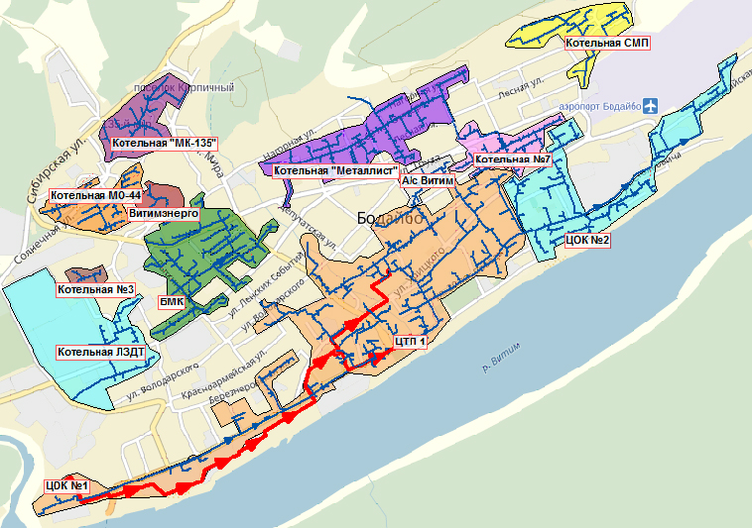
Рисунок 2.3 – Зона действия источников тепловой энергии г. Бодайбо

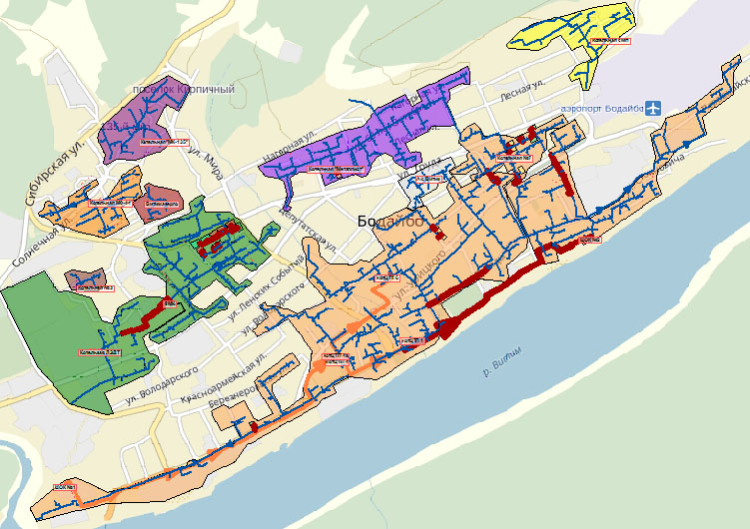
Рисунок 2.4 – Перспективная зона действия источников тепловой энергии г. Бодайбо

в) описание существующих и перспективных зон действия индивидуальных источников тепловой энергии;
Зона действия индивидуальных источников тепловой энергии населенного пункта представлены на рисунке 2.5. В перспективе зона действия индивидуальных источников тепловой энергии не меняется.
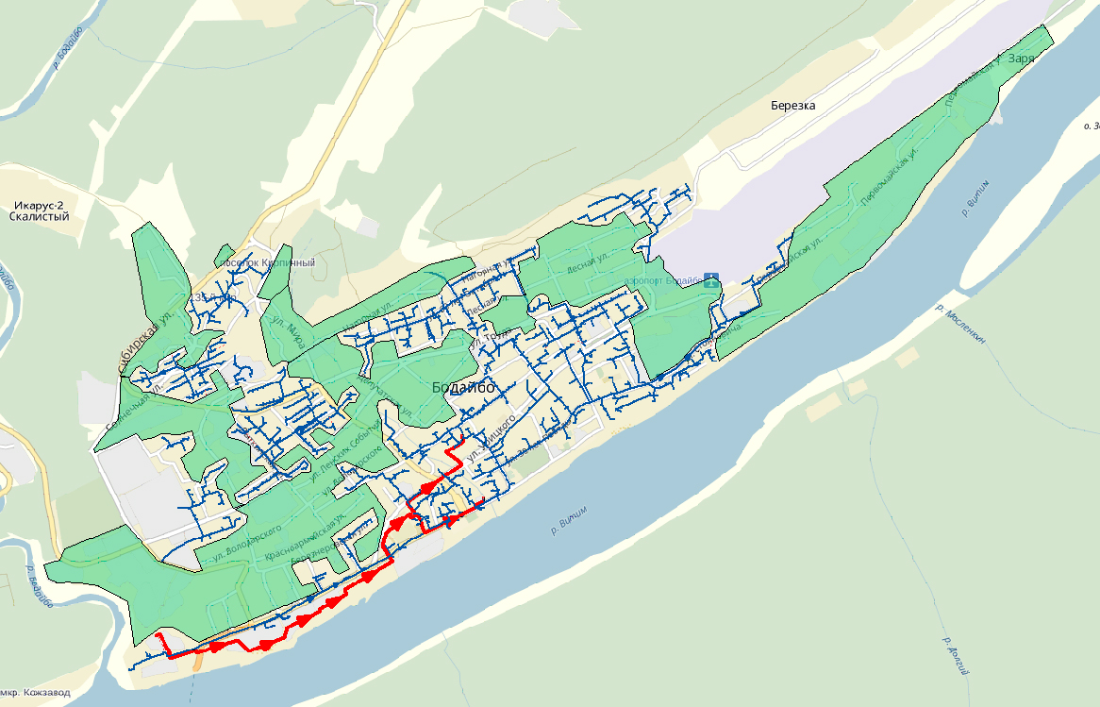
Рисунок 2.5 – Зона действия индивидуальных источников тепловой энергии

г) перспективные балансы тепловой мощности и тепловой нагрузки в перспективных зонах действия источников тепловой энергии, в том числе работающих на единую тепловую сеть, на каждом этапе.
Балансы тепловой энергии (мощности) и существующей тепловой нагрузки в каждой из выделенных зон действия источников тепловой энергии с определением резервов (дефицитов) существующей располагаемой тепловой мощности источников тепловой энергии представлены в таблице 2.2.

Таблица 2.2 – Перспективные балансы тепловой энергии (мощности) и перспективной тепловой нагрузки в каждой из выделенных зон действия источников тепловой энергии г. Бодайбо
№ п/п | Наименование зоны действия источника тепловой энергии | Располагаемая мощность, Гкал/ч |  |  |  |  |  |  |  | Присоединенная тепловая нагрузка, Гкал/ч |  |  |  |  |  |  |  | Баланс тепловой мощности, Гкал/ч
 |  | 2016 | 2017 | 2018 | 2019 | 2020 | 2021 | 2026 | 2031 | 2016 | 2017 | 2018 | 2019 | 2020 | 2021 | 2026 | 2031 | 2016 | 2017 | 2018 | 2019 | 2020 | 2021 | 2026 | 2031
Суммарные значения: |  | 113.1 | 113.1 | 112.5 | 98.1 | 93.8 | 93.8 | 89.8 | 89.8 | 49.5 | 49.5 | 50.4 | 50.7 | 51.0 | 51.1 | 51.9 | 52.7 | 51.1 | 50.1 | 48.5 | 34.1 | 29.6 | 29.5 | 24.8 | 24.0
1 | Зона действия ЦОК №1 | 60.0 | 60.0 | 60.0 | 60.0 | 60.0 | 60.0 | 60.0 | 60.0 | 30.1 | 30.1 | 30.3 | 34.7 | 37.9 | 38.1 | 38.4 | 38.7 | 22.3 | 21.8 | 21.6 | 16.2 | 12.3 | 12.2 | 11.9 | 11.5
2 | Зона действия ЦОК №2 | 14.4 | 14.4 | 14.4 | вывод из эксплуатации |  |  |  |  | 4.4 | 4.4 | 4.4 | вывод из эксплуатации |  |  |  |  | 8.9 | 8.7 | 8.7 | вывод из эксплуатации
3 | Зона действия Котельная №3 | 1.1 | 1.1 | 1.1 | 1.1 | 1.1 | 1.1 | 1.1 | 1.1 | 0.2 | 0.2 | 0.2 | 0.2 | 0.2 | 0.2 | 0.2 | 0.2 | 0.8 | 0.8 | 0.8 | 0.8 | 0.8 | 0.8 | 0.8 | 0.8
4 | Зона действия Котельная №7 | 4.3 | 4.3 | 4.3 | 4.3 | вывод из эксплуатации |  |  |  | 3.0 | 3.0 | 3.0 | 3.0 | вывод из эксплуатации |  |  |  | 0.6 | 0.5 | 0.5 | 0.5 | вывод из эксплуатации
5 | Зона действия Котельная "Металлист" | 4.8 | 4.8 | 4.3 | 4.3 | 4.3 | 4.3 | 4.3 | 4.3 | 2.3 | 2.3 | 3.0 | 3.0 | 3.0 | 3.0 | 3.0 | 3.0 | 1.9 | 1.9 | 0.7 | 0.7 | 0.7 | 0.7 | 0.7 | 0.7
6 | Зона действия Котельная "БМК" | 6.0 | 6.0 | 6.0 | 6.0 | 6.0 | 6.0 | 8.5 | 8.5 | 3.8 | 3.8 | 3.8 | 4.0 | 4.0 | 4.0 | 6.3 | 6.7 | 1.3 | 1.3 | 1.3 | 1.0 | 1.0 | 1.0 | 0.8 | 0.3
7 | Зона действия Котельная "МК-135" | 3.3 | 3.3 | 3.2 | 3.2 | 3.2 | 3.2 | 3.2 | 3.2 | 1.0 | 1.0 | 1.0 | 1.0 | 1.0 | 1.0 | 1.0 | 1.0 | 2.0 | 2.0 | 1.9 | 1.9 | 1.9 | 1.9 | 1.9 | 1.9
8 | Зона действия Котельная "МО-44" | 3.3 | 3.3 | 3.2 | 3.2 | 3.2 | 3.2 | 3.2 | 3.2 | 0.8 | 0.8 | 0.8 | 0.8 | 0.8 | 0.8 | 0.8 | 0.8 | 2.3 | 2.2 | 2.2 | 2.2 | 2.2 | 2.2 | 2.2 | 2.2
9 | Зона действия Котельная "СМП" | 3.3 | 3.3 | 3.2 | 3.2 | 3.2 | 3.2 | 3.2 | 3.2 | 1.5 | 1.5 | 1.5 | 1.5 | 1.5 | 1.5 | 1.5 | 1.5 | 1.4 | 1.4 | 1.3 | 1.3 | 1.3 | 1.3 | 1.3 | 1.3
10 | Зона действия Котельная "Витимэнерго" | 2.5 | 2.5 | 2.5 | 2.5 | 2.5 | 2.5 | 2.5 | 2.5 | 0.1 | 0.1 | 0.1 | 0.1 | 0.1 | 0.1 | 0.1 | 0.1 | 2.4 | 2.4 | 2.4 | 2.4 | 2.4 | 2.4 | 2.4 | 2.4
11 | Зона действия Котельная "Витим" | 3.8 | 3.8 | 3.8 | 3.8 | 3.8 | 3.8 | 3.8 | 3.8 | 0.5 | 0.5 | 0.5 | 0.5 | 0.5 | 0.5 | 0.5 | 0.5 | 3.1 | 3.0 | 3.0 | 3.0 | 3.0 | 3.0 | 3.0 | 3.0
12 | Зона действия Котельная "ЛЗДТ" | 6.5 | 6.5 | 6.5 | 6.5 | 6.5 | 6.5 | вывод из эксплуатации |  | 1.8 | 1.8 | 1.8 | 1.8 | 1.8 | 1.8 | вывод из эксплуатации |  | 4.2 | 4.1 | 4.1 | 4.1 | 4.1 | 4.1 | вывод из эксплуатации

а) существующие и перспективные значения установленной тепловой мощности основного оборудования источника (источников) тепловой энергии;
Существующие и перспективные значения установленной мощности основного оборудования источников тепловой энергии г. Бодайбо представлены в таблице 2.3.
Таблица 2.3 - Существующие и перспективные значения установленной мощности основного оборудования источников тепловой энергии г. Бодайбо
№ п/п | Наименование источника тепловой энергии | Установленная мощность источника тепловой энергии, Гкал/ч
 |  | 2016 | 2017 | 2018 | 2019 | 2020 | 2021 | 2022 | 2023 | 2024 | 2025 | 2026 | 2027 | 2028 | 2029 | 2030 | 2031
Суммарные значения |  | 127.2 | 127.2 | 126.6 | 103.0 | 93.8 | 93.8 | 93.8 | 89.8 | 89.8 | 89.8 | 89.8 | 89.8 | 89.8 | 89.8 | 89.8 | 89.8
1 | ЦОК №1 | 60.0 | 60.0 | 60.0 | 60.0 | 60.0 | 60.0 | 60.0 | 60.0 | 60.0 | 60.0 | 60.0 | 60.0 | 60.0 | 60.0 | 60.0 | 60.0
2 | ЦОК №2 | 23.6 | 23.6 | 23.6 | вывод из эксплуатации
3 | Котельная №3 | 1.1 | 1.1 | 1.1 | 1.1 | 1.1 | 1.1 | 1.1 | 1.1 | 1.1 | 1.1 | 1.1 | 1.1 | 1.1 | 1.1 | 1.1 | 1.1
4 | Котельная №7 | 9.2 | 9.2 | 9.2 | 9.2 | вывод из эксплуатации
5 | Котельная "Металлист" | 4.9 | 4.9 | 4.3 | 4.3 | 4.3 | 4.3 | 4.3 | 4.3 | 4.3 | 4.3 | 4.3 | 4.3 | 4.3 | 4.3 | 4.3 | 4.3
6 | Котельная "БМК" | 6.0 | 6.0 | 6.0 | 6.0 | 6.0 | 6.0 | 6.0 | 8.5 | 8.5 | 8.5 | 8.5 | 8.5 | 8.5 | 8.5 | 8.5 | 8.5
7 | Котельная "МК-135" | 3.2 | 3.2 | 3.2 | 3.2 | 3.2 | 3.2 | 3.2 | 3.2 | 3.2 | 3.2 | 3.2 | 3.2 | 3.2 | 3.2 | 3.2 | 3.2
8 | Котельная "МО-44" | 3.2 | 3.2 | 3.2 | 3.2 | 3.2 | 3.2 | 3.2 | 3.2 | 3.2 | 3.2 | 3.2 | 3.2 | 3.2 | 3.2 | 3.2 | 3.2
9 | Котельная "СМП" | 3.2 | 3.2 | 3.2 | 3.2 | 3.2 | 3.2 | 3.2 | 3.2 | 3.2 | 3.2 | 3.2 | 3.2 | 3.2 | 3.2 | 3.2 | 3.2
10 | Котельная "Витимэнерго" | 2.5 | 2.5 | 2.5 | 2.5 | 2.5 | 2.5 | 2.5 | 2.5 | 2.5 | 2.5 | 2.5 | 2.5 | 2.5 | 2.5 | 2.5 | 2.5
11 | Котельная "Витим" | 3.8 | 3.8 | 3.8 | 3.8 | 3.8 | 3.8 | 3.8 | 3.8 | 3.8 | 3.8 | 3.8 | 3.8 | 3.8 | 3.8 | 3.8 | 3.8
12 | Котельная "ЛЗДТ" | 6.5 | 6.5 | 6.5 | 6.5 | 6.5 | 6.5 | 6.5 | вывод из эксплуатации

б) существующие и перспективные технические ограничения на использование установленной тепловой мощности и значения располагаемой мощности основного оборудования источников тепловой энергии;
Существующие и перспективные технические ограничения на использование установленной тепловой мощности и значения располагаемой мощности основного оборудования источников тепловой̆ энергии г. Бодайбо представлены в таблице 2.4.
Таблица 2.4 - Существующие и перспективные технические ограничения на использование установленной тепловой мощности и значения располагаемой мощности основного оборудования источников тепловой̆ энергии г. Бодайбо
№ п/п | Наименование источника тепловой энергии | Располагаемая мощность, Гкал/ч
 |  | 2016 | 2017 | 2018 | 2019 | 2020 | 2021 | 2022 | 2023 | 2024 | 2025 | 2026 | 2027 | 2028 | 2029 | 2030 | 2031
Суммарные значения |  | 113.1 | 113.1 | 112.5 | 98.1 | 93.8 | 93.8 | 93.8 | 89.8 | 89.8 | 89.8 | 89.8 | 89.8 | 89.8 | 89.8 | 89.8 | 89.8
1 | ЦОК №1 | 60.0 | 60.0 | 60.0 | 60.0 | 60.0 | 60.0 | 60.0 | 60.0 | 60.0 | 60.0 | 60.0 | 60.0 | 60.0 | 60.0 | 60.0 | 60.0
2 | ЦОК №2 | 14.4 | 14.4 | 14.4 | вывод из эксплуатации
3 | Котельная №3 | 1.1 | 1.1 | 1.1 | 1.1 | 1.1 | 1.1 | 1.1 | 1.1 | 1.1 | 1.1 | 1.1 | 1.1 | 1.1 | 1.1 | 1.1 | 1.1
4 | Котельная №7 | 4.3 | 4.3 | 4.3 | 4.3 | вывод из эксплуатации
5 | Котельная "Металлист" | 4.8 | 4.8 | 4.3 | 4.3 | 4.3 | 4.3 | 4.3 | 4.3 | 4.3 | 4.3 | 4.3 | 4.3 | 4.3 | 4.3 | 4.3 | 4.3
6 | Котельная "БМК" | 6.0 | 6.0 | 6.0 | 6.0 | 6.0 | 6.0 | 6.0 | 8.5 | 8.5 | 8.5 | 8.5 | 8.5 | 8.5 | 8.5 | 8.5 | 8.5
7 | Котельная "МК-135" | 3.3 | 3.3 | 3.2 | 3.2 | 3.2 | 3.2 | 3.2 | 3.2 | 3.2 | 3.2 | 3.2 | 3.2 | 3.2 | 3.2 | 3.2 | 3.2
8 | Котельная "МО-44" | 3.3 | 3.3 | 3.2 | 3.2 | 3.2 | 3.2 | 3.2 | 3.2 | 3.2 | 3.2 | 3.2 | 3.2 | 3.2 | 3.2 | 3.2 | 3.2
9 | Котельная "СМП" | 3.3 | 3.3 | 3.2 | 3.2 | 3.2 | 3.2 | 3.2 | 3.2 | 3.2 | 3.2 | 3.2 | 3.2 | 3.2 | 3.2 | 3.2 | 3.2
10 | Котельная "Витимэнерго" | 2.5 | 2.5 | 2.5 | 2.5 | 2.5 | 2.5 | 2.5 | 2.5 | 2.5 | 2.5 | 2.5 | 2.5 | 2.5 | 2.5 | 2.5 | 2.5
11 | Котельная "Витим" | 3.8 | 3.8 | 3.8 | 3.8 | 3.8 | 3.8 | 3.8 | 3.8 | 3.8 | 3.8 | 3.8 | 3.8 | 3.8 | 3.8 | 3.8 | 3.8
12 | Котельная "ЛЗДТ" | 6.5 | 6.5 | 6.5 | 6.5 | 6.5 | 6.5 | 6.5 | вывод из эксплуатации

в) существующие и перспективные затраты тепловой мощности на собственные и хозяйственные нужды источников тепловой энергии;
Существующие и перспективные затраты тепловой мощности на собственные и хозяйственные нужды источников тепловой энергии г. Бодайбо представлены в таблице 2.5.
Таблица 2.5 - Существующие и перспективные затраты тепловой мощности на собственные и хозяйственные нужды источников тепловой энергии г. Бодайбо
№ п/п | Наименование источника тепловой энергии | Расчетный расход тепла на собственные нужды, Гкал/ч
 |  | 2016 | 2017 | 2018 | 2019 | 2020 | 2021 | 2022 | 2023 | 2024 | 2025 | 2026 | 2027 | 2028 | 2029 | 2030 | 2031
Суммарные значения |  | 1.2 | 2.3 | 2.2 | 2.0 | 1.9 | 1.9 | 1.9 | 1.8 | 1.8 | 1.8 | 1.8 | 1.8 | 1.8 | 1.8 | 1.8 | 1.8
1 | ЦОК №1 | 0.7 | 1.2 | 1.2 | 1.2 | 1.2 | 1.2 | 1.2 | 1.2 | 1.2 | 1.2 | 1.2 | 1.2 | 1.2 | 1.2 | 1.2 | 1.2
2 | ЦОК №2 | 0.1 | 0.3 | 0.3 | вывод из эксплуатации
3 | Котельная №3 | 0.01 | 0.02 | 0.02 | 0.02 | 0.02 | 0.02 | 0.02 | 0.02 | 0.02 | 0.02 | 0.02 | 0.02 | 0.02 | 0.02 | 0.02 | 0.02
4 | Котельная №7 | 0.1 | 0.1 | 0.1 | 0.1 | вывод из эксплуатации
5 | Котельная "Металлист" | 0.1 | 0.1 | 0.1 | 0.1 | 0.1 | 0.1 | 0.1 | 0.1 | 0.1 | 0.1 | 0.1 | 0.1 | 0.1 | 0.1 | 0.1 | 0.1
6 | Котельная "БМК" | 0.1 | 0.1 | 0.1 | 0.1 | 0.1 | 0.1 | 0.1 | 0.2 | 0.2 | 0.2 | 0.2 | 0.2 | 0.2 | 0.2 | 0.2 | 0.2
7 | Котельная "МК-135" | 0.0 | 0.1 | 0.1 | 0.1 | 0.1 | 0.1 | 0.1 | 0.1 | 0.1 | 0.1 | 0.1 | 0.1 | 0.1 | 0.1 | 0.1 | 0.1
8 | Котельная "МО-44" | 0.0 | 0.1 | 0.1 | 0.1 | 0.1 | 0.1 | 0.1 | 0.1 | 0.1 | 0.1 | 0.1 | 0.1 | 0.1 | 0.1 | 0.1 | 0.1
9 | Котельная "СМП" | 0.0 | 0.1 | 0.1 | 0.1 | 0.1 | 0.1 | 0.1 | 0.1 | 0.1 | 0.1 | 0.1 | 0.1 | 0.1 | 0.1 | 0.1 | 0.1
10 | Котельная "Витимэнерго" | 0.0 | 0.0 | 0.0 | 0.0 | 0.0 | 0.0 | 0.0 | 0.0 | 0.0 | 0.0 | 0.0 | 0.0 | 0.0 | 0.0 | 0.0 | 0.0
11 | Котельная "Витим" | 0.0 | 0.1 | 0.1 | 0.1 | 0.1 | 0.1 | 0.1 | 0.1 | 0.1 | 0.1 | 0.1 | 0.1 | 0.1 | 0.1 | 0.1 | 0.1
12 | Котельная "ЛЗДТ" | 0.0 | 0.1 | 0.1 | 0.1 | 0.1 | 0.1 | 0.1 | вывод из эксплуатации

г) значения существующей и перспективной тепловой мощности источников тепловой энергии нетто;
Значения существующей и перспективной тепловой мощности источников тепловой энергии нетто г. Бодайбо представлены в таблице 2.6.
Таблица 2.6 - Значения существующей и перспективной тепловой мощности источников тепловой энергии нетто г. Бодайбо
№ п/п | Наименование источника тепловой энергии | Тепловая мощность нетто, Гкал/ч
 |  | 2016 | 2017 | 2018 | 2019 | 2020 | 2021 | 2022 | 2023 | 2024 | 2025 | 2026 | 2027 | 2028 | 2029 | 2030 | 2031
Суммарные значения |  | 111.9 | 110.9 | 110.2 | 96.1 | 91.9 | 91.9 | 91.9 | 88.0 | 88.0 | 88.0 | 88.0 | 88.0 | 88.0 | 88.0 | 88.0 | 88.0
1 | ЦОК №1 | 59.3 | 58.8 | 58.8 | 58.8 | 58.8 | 58.8 | 58.8 | 58.8 | 58.8 | 58.8 | 58.8 | 58.8 | 58.8 | 58.8 | 58.8 | 58.8
2 | ЦОК №2 | 14.3 | 14.1 | 14.1 | вывод из эксплуатации
3 | Котельная №3 | 1.1 | 1.1 | 1.1 | 1.1 | 1.1 | 1.1 | 1.1 | 1.1 | 1.1 | 1.1 | 1.1 | 1.1 | 1.1 | 1.1 | 1.1 | 1.1
4 | Котельная №7 | 4.2 | 4.2 | 4.2 | 4.2 | вывод из эксплуатации
5 | Котельная "Металлист" | 4.7 | 4.7 | 4.2 | 4.2 | 4.2 | 4.2 | 4.2 | 4.2 | 4.2 | 4.2 | 4.2 | 4.2 | 4.2 | 4.2 | 4.2 | 4.2
6 | Котельная "БМК" | 5.9 | 5.9 | 5.9 | 5.9 | 5.9 | 5.9 | 5.9 | 8.3 | 8.3 | 8.3 | 8.3 | 8.3 | 8.3 | 8.3 | 8.3 | 8.3
7 | Котельная "МК-135" | 3.3 | 3.2 | 3.2 | 3.2 | 3.2 | 3.2 | 3.2 | 3.2 | 3.2 | 3.2 | 3.2 | 3.2 | 3.2 | 3.2 | 3.2 | 3.2
8 | Котельная "МО-44" | 3.2 | 3.2 | 3.2 | 3.2 | 3.2 | 3.2 | 3.2 | 3.2 | 3.2 | 3.2 | 3.2 | 3.2 | 3.2 | 3.2 | 3.2 | 3.2
9 | Котельная "СМП" | 3.3 | 3.2 | 3.2 | 3.2 | 3.2 | 3.2 | 3.2 | 3.2 | 3.2 | 3.2 | 3.2 | 3.2 | 3.2 | 3.2 | 3.2 | 3.2
10 | Котельная "Витимэнерго" | 2.5 | 2.4 | 2.4 | 2.4 | 2.4 | 2.4 | 2.4 | 2.4 | 2.4 | 2.4 | 2.4 | 2.4 | 2.4 | 2.4 | 2.4 | 2.4
11 | Котельная "Витим" | 3.7 | 3.7 | 3.7 | 3.7 | 3.7 | 3.7 | 3.7 | 3.7 | 3.7 | 3.7 | 3.7 | 3.7 | 3.7 | 3.7 | 3.7 | 3.7
12 | Котельная "ЛЗДТ" | 6.4 | 6.4 | 6.4 | 6.4 | 6.4 | 6.4 | 6.4 | вывод из эксплуатации

д) значения существующих и перспективных потерь тепловой энергии при ее передаче по тепловым сетям, включая потери тепловой энергии в тепловых сетях теплопередачей через теплоизоляционные конструкции теплопроводов и потери теплоносителя, с указанием затрат теплоносителя на компенсацию этих потерь;
Значения существующих и перспективных потерь тепловой энергии при ее передаче по тепловым сетям, включая потери тепловой энергии в тепловых сетях теплопередачей через теплоизоляционные конструкции теплопроводов представлены в таблице 2.7.
Таблица 2.7 - Значения существующих и перспективных потерь тепловой энергии при ее передаче по тепловым сетям, включая потери тепловой энергии в тепловых сетях теплопередачей через теплоизоляционные конструкции теплопроводов г. Бодайбо
№ п/п | Наименование источника тепловой энергии | Потери в тепловых сетях, Гкал/ч
 |  | 2016 | 2017 | 2018 | 2019 | 2020 | 2021 | 2022 | 2023 | 2024 | 2025 | 2026 | 2027 | 2028 | 2029 | 2030 | 2031
Суммарные значения |  | 11.3 | 11.3 | 11.3 | 11.3 | 11.3 | 11.3 | 11.3 | 11.3 | 11.3 | 11.3 | 11.3 | 11.3 | 11.3 | 11.3 | 11.3 | 11.3
1 | ЦОК №1 | 6.9 | 6.9 | 6.9 | 7.9 | 8.6 | 8.6 | 8.6 | 8.6 | 8.6 | 8.6 | 8.6 | 8.6 | 8.6 | 8.6 | 8.6 | 8.6
2 | ЦОК №2 | 1.0 | 1.0 | 1.0 | вывод из эксплуатации
3 | Котельная №3 | 0.1 | 0.1 | 0.1 | 0.1 | 0.1 | 0.1 | 0.1 | 0.1 | 0.1 | 0.1 | 0.1 | 0.1 | 0.1 | 0.1 | 0.1 | 0.1
4 | Котельная №7 | 0.7 | 0.7 | 0.7 | 0.7 | вывод из эксплуатации
5 | Котельная "Металлист" | 0.5 | 0.5 | 0.5 | 0.5 | 0.5 | 0.5 | 0.5 | 0.5 | 0.5 | 0.5 | 0.5 | 0.5 | 0.5 | 0.5 | 0.5 | 0.5
6 | Котельная "БМК" | 0.9 | 0.9 | 0.9 | 0.9 | 0.9 | 0.9 | 0.9 | 1.3 | 1.3 | 1.3 | 1.3 | 1.3 | 1.3 | 1.3 | 1.3 | 1.3
7 | Котельная "МК-135" | 0.2 | 0.2 | 0.2 | 0.2 | 0.2 | 0.2 | 0.2 | 0.2 | 0.2 | 0.2 | 0.2 | 0.2 | 0.2 | 0.2 | 0.2 | 0.2
8 | Котельная "МО-44" | 0.2 | 0.2 | 0.2 | 0.2 | 0.2 | 0.2 | 0.2 | 0.2 | 0.2 | 0.2 | 0.2 | 0.2 | 0.2 | 0.2 | 0.2 | 0.2
9 | Котельная "СМП" | 0.4 | 0.4 | 0.4 | 0.4 | 0.4 | 0.4 | 0.4 | 0.4 | 0.4 | 0.4 | 0.4 | 0.4 | 0.4 | 0.4 | 0.4 | 0.4
10 | Котельная "Витимэнерго" | 0.0 | 0.0 | 0.0 | 0.0 | 0.0 | 0.0 | 0.0 | 0.0 | 0.0 | 0.0 | 0.0 | 0.0 | 0.0 | 0.0 | 0.0 | 0.0
11 | Котельная "Витим" | 0.1 | 0.1 | 0.1 | 0.1 | 0.1 | 0.1 | 0.1 | 0.1 | 0.1 | 0.1 | 0.1 | 0.1 | 0.1 | 0.1 | 0.1 | 0.1
12 | Котельная "ЛЗДТ" | 0.4 | 0.4 | 0.4 | 0.4 | 0.4 | 0.4 | 0.4 | вывод из эксплуатации

е) затраты существующей и перспективной тепловой мощности на хозяйственные нужды тепловых сетей;
Значения затрат существующей и перспективной тепловой мощности на хозяйственные нужды тепловых сетей представлены в таблице 2.8.
Таблица 2.8 - Затраты существующей и перспективной тепловой мощности на хозяйственные нужды тепловых сетей
№ п/п | Наименование источника тепловой энергии | Затраты существующей и перспективной тепловой мощности на хозяйственные нужды тепловых сетей, Гкал/ч
 |  | 2016 | 2017 | 2018 | 2019 | 2020 | 2021 | 2022 | 2023 | 2024 | 2025 | 2026 | 2027 | 2028 | 2029 | 2030 | 2031
Суммарные значения |  | 0.170 | 0.170 | 0.170 | 0.170 | 0.170 | 0.170 | 0.170 | 0.170 | 0.170 | 0.170 | 0.170 | 0.170 | 0.170 | 0.170 | 0.170 | 0.170
1 | ЦОК №1 | 0.103 | 0.103 | 0.103 | 0.118 | 0.129 | 0.129 | 0.129 | 0.129 | 0.129 | 0.129 | 0.129 | 0.129 | 0.129 | 0.129 | 0.129 | 0.129
2 | ЦОК №2 | 0.0 | 0.015 | 0.015 | вывод из эксплуатации
3 | Котельная №3 | 0.0 | 0.001 | 0.001 | 0.001 | 0.001 | 0.001 | 0.001 | 0.001 | 0.001 | 0.001 | 0.001 | 0.001 | 0.001 | 0.001 | 0.001 | 0.001
4 | Котельная №7 | 0.0 | 0.010 | 0.010 | 0.010 | вывод из эксплуатации
5 | Котельная "Металлист" | 0.0 | 0.008 | 0.008 | 0.008 | 0.008 | 0.008 | 0.008 | 0.008 | 0.008 | 0.008 | 0.008 | 0.008 | 0.008 | 0.008 | 0.008 | 0.008
6 | Котельная "БМК" | 0.0 | 0.013 | 0.013 | 0.013 | 0.013 | 0.013 | 0.013 | 0.019 | 0.019 | 0.019 | 0.019 | 0.019 | 0.019 | 0.019 | 0.019 | 0.019
7 | Котельная "МК-135" | 0.0 | 0.003 | 0.003 | 0.003 | 0.003 | 0.003 | 0.003 | 0.003 | 0.003 | 0.003 | 0.003 | 0.003 | 0.003 | 0.003 | 0.003 | 0.003
8 | Котельная "МО-44" | 0.0 | 0.003 | 0.003 | 0.003 | 0.003 | 0.003 | 0.003 | 0.003 | 0.003 | 0.003 | 0.003 | 0.003 | 0.003 | 0.003 | 0.003 | 0.003
9 | Котельная "СМП" | 0.0 | 0.005 | 0.005 | 0.005 | 0.005 | 0.005 | 0.005 | 0.005 | 0.005 | 0.005 | 0.005 | 0.005 | 0.005 | 0.005 | 0.005 | 0.005
10 | Котельная "Витимэнерго" | 0.0 | 0.000 | 0.000 | 0.000 | 0.000 | 0.000 | 0.000 | 0.000 | 0.000 | 0.000 | 0.000 | 0.000 | 0.000 | 0.000 | 0.000 | 0.000
11 | Котельная "Витим" | 0.0 | 0.002 | 0.002 | 0.002 | 0.002 | 0.002 | 0.002 | 0.002 | 0.002 | 0.002 | 0.002 | 0.002 | 0.002 | 0.002 | 0.002 | 0.002
12 | Котельная "ЛЗДТ" | 0.0 | 0.006 | 0.006 | 0.006 | 0.006 | 0.006 | 0.006 | вывод из эксплуатации

ж) значения существующей и перспективной резервной тепловой мощности источников теплоснабжения, в том числе источников тепловой энергии, принадлежащих потребителям, и источников тепловой энергии теплоснабжающих организаций, с выделением аварийного резерва и резерва по договорам на поддержание резервной тепловой мощности;
Значения существующей и перспективной резервной тепловой мощности источников теплоснабжения представлены в таблице 2.9.
Таблица 2.9- Значения существующей и перспективной резервной тепловой мощности источников теплоснабжения г. Бодайбо
№ п/п | Наименование источника тепловой энергии | Баланс тепловой мощности, Гкал/ч
 |  | 2016 | 2017 | 2018 | 2019 | 2020 | 2021 | 2022 | 2023 | 2024 | 2025 | 2026 | 2027 | 2028 | 2029 | 2030 | 2031
Суммарные значения |  | 51.1 | 50.1 | 48.5 | 34.1 | 29.6 | 29.5 | 29.4 | 25.5 | 25.3 | 25.2 | 24.8 | 24.7 | 24.5 | 24.2 | 24.0 | 24.0
1 | ЦОК №1 | 22.3 | 21.8 | 21.6 | 16.2 | 12.3 | 12.2 | 12.1 | 12.1 | 12.0 | 12.0 | 11.9 | 11.9 | 11.9 | 11.6 | 11.5 | 11.5
2 | ЦОК №2 | 8.9 | 8.7 | 8.7 | вывод из эксплуатации
3 | Котельная №3 | 0.8 | 0.8 | 0.8 | 0.8 | 0.8 | 0.8 | 0.8 | 0.8 | 0.8 | 0.8 | 0.8 | 0.8 | 0.8 | 0.8 | 0.8 | 0.8
4 | Котельная №7 | 0.6 | 0.5 | 0.5 | 0.5 | вывод из эксплуатации
5 | Котельная "Металлист" | 1.9 | 1.9 | 0.7 | 0.7 | 0.7 | 0.7 | 0.7 | 0.7 | 0.7 | 0.7 | 0.7 | 0.7 | 0.7 | 0.7 | 0.7 | 0.7
6 | Котельная "БМК" | 1.3 | 1.3 | 1.3 | 1.0 | 1.0 | 1.0 | 1.0 | 1.2 | 1.1 | 0.9 | 0.8 | 0.6 | 0.5 | 0.3 | 0.3 | 0.3
7 | Котельная "МК-135" | 2.0 | 2.0 | 1.9 | 1.9 | 1.9 | 1.9 | 1.9 | 1.9 | 1.9 | 1.9 | 1.9 | 1.9 | 1.9 | 1.9 | 1.9 | 1.9
8 | Котельная "МО-44" | 2.3 | 2.2 | 2.2 | 2.2 | 2.2 | 2.2 | 2.2 | 2.2 | 2.2 | 2.2 | 2.2 | 2.2 | 2.2 | 2.2 | 2.2 | 2.2
9 | Котельная "СМП" | 1.4 | 1.4 | 1.3 | 1.3 | 1.3 | 1.3 | 1.3 | 1.3 | 1.3 | 1.3 | 1.3 | 1.3 | 1.3 | 1.3 | 1.3 | 1.3
10 | Котельная "Витимэнерго" | 2.4 | 2.4 | 2.4 | 2.4 | 2.4 | 2.4 | 2.4 | 2.4 | 2.4 | 2.4 | 2.4 | 2.4 | 2.4 | 2.4 | 2.4 | 2.4
11 | Котельная "Витим" | 3.1 | 3.0 | 3.0 | 3.0 | 3.0 | 3.0 | 3.0 | 3.0 | 3.0 | 3.0 | 3.0 | 3.0 | 3.0 | 3.0 | 3.0 | 3.0
12 | Котельная "ЛЗДТ" | 4.2 | 4.1 | 4.1 | 4.1 | 4.1 | 4.1 | 4.1 | вывод из эксплуатации

з) значения существующей и перспективной тепловой нагрузки потребителей, устанавливаемые по договорам теплоснабжения, договорам на поддержание резервной тепловой мощности, долгосрочным договорам теплоснабжения, в соответствии с которыми цена определяется по соглашению сторон, и по долгосрочным договорам, в отношении которых установлен долгосрочный тариф.
Значения существующей и перспективной тепловой нагрузки потребителей представлены в таблице 2.10.
Таблица 2.10 - Значения существующей и перспективной тепловой нагрузки потребителей г. Бодайбо
№ п/п | Наименование источника тепловой энергии | Присоединенная тепловая нагрузка, Гкал/ч
 |  | 2016 | 2017 | 2018 | 2019 | 2020 | 2021 | 2022 | 2023 | 2024 | 2025 | 2026 | 2027 | 2028 | 2029 | 2030 | 2031
Суммарные значения |  | 49.5 | 49.5 | 50.4 | 50.7 | 51.0 | 51.1 | 51.2 | 51.2 | 51.4 | 51.5 | 51.9 | 52.0 | 52.2 | 52.5 | 52.7 | 52.7
1 | ЦОК №1 | 30.1 | 30.1 | 30.3 | 34.7 | 37.9 | 38.1 | 38.1 | 38.1 | 38.2 | 38.2 | 38.4 | 38.4 | 38.4 | 38.6 | 38.7 | 38.7
2 | ЦОК №2 | 4.4 | 4.4 | 4.4 | вывод из эксплуатации
3 | Котельная №3 | 0.2 | 0.2 | 0.2 | 0.2 | 0.2 | 0.2 | 0.2 | 0.2 | 0.2 | 0.2 | 0.2 | 0.2 | 0.2 | 0.2 | 0.2 | 0.2
4 | Котельная №7 | 3.0 | 3.0 | 3.0 | 3.0 | вывод из эксплуатации
5 | Котельная "Металлист" | 2.3 | 2.3 | 3.0 | 3.0 | 3.0 | 3.0 | 3.0 | 3.0 | 3.0 | 3.0 | 3.0 | 3.0 | 3.0 | 3.0 | 3.0 | 3.0
6 | Котельная "БМК" | 3.8 | 3.8 | 3.8 | 4.0 | 4.0 | 4.0 | 4.0 | 5.8 | 6.0 | 6.1 | 6.3 | 6.4 | 6.6 | 6.7 | 6.7 | 6.7
7 | Котельная "МК-135" | 1.0 | 1.0 | 1.0 | 1.0 | 1.0 | 1.0 | 1.0 | 1.0 | 1.0 | 1.0 | 1.0 | 1.0 | 1.0 | 1.0 | 1.0 | 1.0
8 | Котельная "МО-44" | 0.8 | 0.8 | 0.8 | 0.8 | 0.8 | 0.8 | 0.8 | 0.8 | 0.8 | 0.8 | 0.8 | 0.8 | 0.8 | 0.8 | 0.8 | 0.8
9 | Котельная "СМП" | 1.5 | 1.5 | 1.5 | 1.5 | 1.5 | 1.5 | 1.5 | 1.5 | 1.5 | 1.5 | 1.5 | 1.5 | 1.5 | 1.5 | 1.5 | 1.5
10 | Котельная "Витимэнерго" | 0.1 | 0.1 | 0.1 | 0.1 | 0.1 | 0.1 | 0.1 | 0.1 | 0.1 | 0.1 | 0.1 | 0.1 | 0.1 | 0.1 | 0.1 | 0.1
11 | Котельная "Витим" | 0.5 | 0.5 | 0.5 | 0.5 | 0.5 | 0.5 | 0.5 | 0.5 | 0.5 | 0.5 | 0.5 | 0.5 | 0.5 | 0.5 | 0.5 | 0.5
12 | Котельная "ЛЗДТ" | 1.8 | 1.8 | 1.8 | 1.8 | 1.8 | 1.8 | 1.8 | вывод из эксплуатации

Раздел 3 "Перспективные балансы теплоносителя"

а) перспективные балансы производительности водоподготовительных установок и максимального потребления теплоносителя теплопотребляющими установками потребителей;
Система теплоснабжения от всех источников, находящихся в эксплуатации МУП «Тепловодоканал» - открытая, зависимая, за исключением ЦОК №1, к магистральным сетям которой подключены четыре ЦТП по независимой схеме. Горячее водоснабжение потребителей организованно по открытой схеме в тепловых узлах путем отбора сетевой воды из подающего или обратного трубопровода. Балансы теплоносителя представлен в таблице 3.1.
Таблица 3.1 – Балансы теплоносителя источников тепловой энергии
№ п/п | Наименование источника тепловой энергии | V, куб. м. | Нормативные утечки, куб м/ч | Нормативные утечки, куб м/год | Расход воды на ГВС, куб. м/ч | Расход воды на ГВС, куб. м/год
Суммарные значения |  | 6700.00 | 16.9 | 101716.0 | 47.30 | 288308.0
1 | ЦОК №1* | 3712.00 | 9.2 | 56365.0 | 28.50 | 173316.0
2 | ЦОК №2 | 913.00 | 2.3 | 13857.0 | 5.20 | 31448.0
3 | Котельная №3 | 24.00 | 0.1 | 365.0 | 0.20 | 1214.0
4 | Котельная №7 | 301.00 | 0.8 | 4563.0 | 2.80 | 17199.0
5 | Котельная "Металлист" | 427.00 | 1.1 | 6480.0 | 2.10 | 12926.0
6 | Котельная "БМК" | 532.00 | 1.3 | 8083.0 | 3.50 | 21357.0
7 | Котельная "МК-135" | 183.00 | 0.5 | 2777.0 | 1.00 | 6001.0
8 | Котельная "МО-44" | 183.00 | 0.5 | 2779.0 | 0.50 | 3272.0
9 | Котельная "СМП" | 181.00 | 0.5 | 2747.0 | 1.10 | 6702.0
10 | Котельная "Витимэнерго" | 2.00 | 0.0 | 28.0 | 0.00 | 201.0
11 | Котельная "Витим" | 58.00 | 0.1 | 881.0 | 0.60 | 3521.0
12 | Котельная "ЛЗДТ" | 184.00 | 0.5 | 2791.0 | 1.80 | 11151.0
* - подпитка второго контура организована в ЦТП

б) перспективные балансы производительности водоподготовительных установок источников тепловой энергии для компенсации потерь теплоносителя в аварийных режимах работы систем теплоснабжения.
Перспективный баланс производительности водоподготовительных установок теплоносителя, установленных на теплоисточниках, и максимального потребления теплоносителя в аварийных режимах систем теплоснабжения представлен в таблице 3.2.

Таблица 3.2 – Перспективный баланс производительности водоподготовительных установок и максимального потребления теплоносителя в аварийных режимах систем теплоснабжения
№ п/п | Наименование источника тепловой энергии | Производительность существующей водоподготовки, куб. м/ч | Аварийная подпитка, куб. м/ч |  |  |  |  |  |  |  | Резерв/дефицит в аварийном режиме
 |  |  | 2016 | 2017 | 2018 | 2019 | 2020 | 2021 | 2026 | 2031 | 2016 | 2017 | 2018 | 2019 | 2020 | 2021 | 2026 | 2031
Суммарные значения |  | 19.0 | 134.0 | 134.0 | 134.0 | 134.0 | 134.0 | 134.0 | 134.0 | 134.0 | -115.0 | -115.0 | -115.0 | -115.0 | -115.0 | -115.0 | -115.0 | -115.0
1 | ЦОК №1 | отсутствует | 74.24 | 74.24 | 74.24 | 74.24 | 74.24 | 74.24 | 74.24 | 74.24 | -74.24 | -74.24 | -74.24 | -74.24 | -74.24 | -74.24 | -74.24 | -74.24
2 | ЦОК №2 | 19.00 | 18.26 | 18.26 | 18.26 | 18.26 | 18.26 | 18.26 | 18.26 | 18.26 | 0.74 | 0.74 | 0.74 | 0.74 | 0.74 | 0.74 | 0.74 | 0.74
3 | Котельная №3 | отсутствует | 0.48 | 0.48 | 0.48 | 0.48 | 0.48 | 0.48 | 0.48 | 0.48 | -0.48 | -0.48 | -0.48 | -0.48 | -0.48 | -0.48 | -0.48 | -0.48
4 | Котельная №7 | отсутствует | 6.02 | 6.02 | 6.02 | 6.02 | 6.02 | 6.02 | 6.02 | 6.02 | -6.02 | -6.02 | -6.02 | -6.02 | -6.02 | -6.02 | -6.02 | -6.02
5 | Котельная "Металлист" | отсутствует | 8.54 | 8.54 | 8.54 | 8.54 | 8.54 | 8.54 | 8.54 | 8.54 | -8.54 | -8.54 | -8.54 | -8.54 | -8.54 | -8.54 | -8.54 | -8.54
6 | Котельная "БМК" | отсутствует | 10.64 | 10.64 | 10.64 | 10.64 | 10.64 | 10.64 | 10.64 | 10.64 | -10.64 | -10.64 | -10.64 | -10.64 | -10.64 | -10.64 | -10.64 | -10.64
7 | Котельная "МК-135" | отсутствует | 3.66 | 3.66 | 3.66 | 3.66 | 3.66 | 3.66 | 3.66 | 3.66 | -3.66 | -3.66 | -3.66 | -3.66 | -3.66 | -3.66 | -3.66 | -3.66
8 | Котельная "МО-44" | отсутствует | 3.66 | 3.66 | 3.66 | 3.66 | 3.66 | 3.66 | 3.66 | 3.66 | -3.66 | -3.66 | -3.66 | -3.66 | -3.66 | -3.66 | -3.66 | -3.66
9 | Котельная "СМП" | отсутствует | 3.62 | 3.62 | 3.62 | 3.62 | 3.62 | 3.62 | 3.62 | 3.62 | -3.62 | -3.62 | -3.62 | -3.62 | -3.62 | -3.62 | -3.62 | -3.62
10 | Котельная "Витимэнерго" | отсутствует | 0.04 | 0.04 | 0.04 | 0.04 | 0.04 | 0.04 | 0.04 | 0.04 | -0.04 | -0.04 | -0.04 | -0.04 | -0.04 | -0.04 | -0.04 | -0.04
11 | Котельная "Витим" | отсутствует | 1.16 | 1.16 | 1.16 | 1.16 | 1.16 | 1.16 | 1.16 | 1.16 | -1.16 | -1.16 | -1.16 | -1.16 | -1.16 | -1.16 | -1.16 | -1.16
12 | Котельная "ЛЗДТ" | отсутствует | 3.68 | 3.68 | 3.68 | 3.68 | 3.68 | 3.68 | 3.68 | 3.68 | -3.68 | -3.68 | -3.68 | -3.68 | -3.68 | -3.68 | -3.68 | -3.68

Раздел 4 "Предложения по строительству, реконструкции и техническому перевооружению источников тепловой энергии"
Функциональная структура теплоснабжения города Бодайбо представляет собой централизованное производство и передачу по тепловым сетям тепловой энергии до потребителя. В городе централизованное теплоснабжение осуществляется от 12ти источников.
Наименование основной энергоснабжающей организации - МУП «Тепловодоканал» (ИНН 3802009268 КПП 380201001), ОКВЭД: 35.30.14 – производство пара и горячей воды (тепловой энергии) котельными. Юридический адрес - 666910, область Иркутская, город Бодайбо, улица Петра Поручикова, 41а, телефон (839561) 56290 и адрес электронной почты - umpts@irmail.ru, umpts@mail.ru. Руководитель предприятия – Генеральный директор - Матвеев Петр Ярославович
В системе теплоснабжения г. Бодайбо действует 3 производственных котельных:
- котельная ЗАО "Витимэнерго";
- котельная «Витим»;
- котельная «ЛЗДТ».
В настоящее время муниципальное унитарное предприятие «Тепловодоканал» (ИНН 3802009268, КПП 380201001) владеет на праве хозяйственного ведения (в соответствии с договором №3 от 04 июня 2014 года, заключенным с администрацией Бодайбинского городского поселения) магистральными и распределительными тепловыми сетями, и источниками тепловой энергии.
В хозяйственном ведении теплоснабжающей организации находятся 9 источников тепловой энергии, суммарной установленной мощностью 114,5 Гкал/ч, 4 центральных тепловых пункта (ЦТП) а также магистральные и распределительные тепловые сети суммарной протяженностью в однотрубном исчислении 100,45 км, включая тепловые сети от 3 источников тепловой энергии сторонних организаций (ЗАО "Витим", ОАО "Первенец", ЗАО "Витимэнерго).
В сфере теплоснабжения на территории г. Бодайбо действует инвестиционная программа МУП «Тепловодоканал» сроком с 2016 до 2018г.
В таблице 4.1 представлен перечень мероприятий, предлагаемых к реализации в рамках актуализации схемы теплоснабжения г. Бодайбо.

Таблица 4.1 – Перечень мероприятий, предлагаемых к реализации в рамках актуализации схемы теплоснабжения г. Бодайбо
№ п/п | Наименование мероприятия | Потребность в финансовых средствах на каждый расчетный этап схемы, тыс. руб.
 |  | 2017 | 2018 | 2019 | 2020 | 2021 | 2022 | 2023 | 2024 | 2025 | 2026 | 2027 | 2028 | 2029 | 2030 | 2031 | Итого
1 | Реконструкция котельной ЦОК №1 | 7825.5 | 37156.7 | 5475.1 | 0.0 | 0.0 | 0.0 | 0.0 | 0.0 | 0.0 | 0.0 | 0.0 | 0.0 | 0.0 | 0.0 | 0.0 | 50457.24
1.1. | Выполнение проектных работ по объекту «Реконструкция системы теплоснабжения г. Бодайбо ЦОК №1» | 3625.5 | 0.0 | 0.0 | 0.0 | 0.0 | 0.0 | 0.0 | 0.0 | 0.0 | 0.0 | 0.0 | 0.0 | 0.0 | 0.0 | 0.0 | 3625.47
1.2. | Реконструкция основного и вспомогательного оборудования ЦОК №1. Замена котла КВ-ТС-20-150 №1 Замена дымососа, циклона с увеличением мощности. | 4200.0 | 7156.7 | 5475.1 | 0.0 | 0.0 | 0.0 | 0.0 | 0.0 | 0.0 | 0.0 | 0.0 | 0.0 | 0.0 | 0.0 | 0.0 | 16831.77
1.3. | Подбор и установка насосного оборудования, замена запорной арматуры в соответствии с параметрами теплоносителя, замена шкафов управления, вспомогательного электрооборудования, КИПиА, предусмотреть систему расширения котлового контура | 0.0 | 30000.0 | 0.0 | 0.0 | 0.0 | 0.0 | 0.0 | 0.0 | 0.0 | 0.0 | 0.0 | 0.0 | 0.0 | 0.0 | 0.0 | 30000.00
2 | Реконструкция системы теплоснабжения г. Бодайбо, переключение нагрузки ЦОК №2 на ЦОК №1 | 0.0 | 113571.6 | 0.0 | 0.0 | 0.0 | 0.0 | 0.0 | 0.0 | 0.0 | 0.0 | 0.0 | 0.0 | 0.0 | 0.0 | 0.0 | 113571.60
2.1. | Строительство теплотрассы УТ-1 до ЦТП№ 2; 2d - 325*8 протяженность 1189,7 п.м. в двухтрубном исчислении | 0.0 | 68143.0 | 0.0 | 0.0 | 0.0 | 0.0 | 0.0 | 0.0 | 0.0 | 0.0 | 0.0 | 0.0 | 0.0 | 0.0 | 0.0 | 68142.96
2.2. | Строительство теплотрассы ЦТП №2 до ЦОК №2; 2d - 377*9 протяженность 62,1 п.м. в двухтрубном исчислении | 0.0 | 11357.2 | 0.0 | 0.0 | 0.0 | 0.0 | 0.0 | 0.0 | 0.0 | 0.0 | 0.0 | 0.0 | 0.0 | 0.0 | 0.0 | 11357.16
2.3. | Строительство ЦТП № 2 мощностью 14 Гкал/ч (16,24 МВт) | 0.0 | 22714.3 | 0.0 | 0.0 | 0.0 | 0.0 | 0.0 | 0.0 | 0.0 | 0.0 | 0.0 | 0.0 | 0.0 | 0.0 | 0.0 | 22714.32
3 | Ликвидация котельной №7. Переключение тепловой нагрузки на новую ЦТП №2. Реконструкция тепловых сетей общей протяженности 465 м (Ду 200) | 0.0 | 0.0 | 12194.7 | 0.0 | 0.0 | 0.0 | 0.0 | 0.0 | 0.0 | 0.0 | 0.0 | 0.0 | 0.0 | 0.0 | 0.0 | 12194.69
3.1. | Реконструкция сетей тепловодоснабжения на участке протяженностью 95 м. в районе ж.д. № 27 по ул. Поручикова | 0.0 | 0.0 | 2387.0 | 0.0 | 0.0 | 0.0 | 0.0 | 0.0 | 0.0 | 0.0 | 0.0 | 0.0 | 0.0 | 0.0 | 0.0 | 2386.96
3.2. | Реконструкция сетей тепловодоснабжения на участке протяженностью 90 м. в районе "Верхней водокачки" | 0.0 | 0.0 | 3073.7 | 0.0 | 0.0 | 0.0 | 0.0 | 0.0 | 0.0 | 0.0 | 0.0 | 0.0 | 0.0 | 0.0 | 0.0 | 3073.70
3.3. | Реконструкция сетей тепловодоснабжения на участке протяженностью 280 м. от здания ОГПС МЧС до пер. Кирпичный | 0.0 | 0.0 | 6734.0 | 0.0 | 0.0 | 0.0 | 0.0 | 0.0 | 0.0 | 0.0 | 0.0 | 0.0 | 0.0 | 0.0 | 0.0 | 6734.02
4 | Реконструкция котельной "Металлист" путем перевода с жидкого топлива (нефть) на твердое (уголь) | 21500.0 | 0.0 | 0.0 | 0.0 | 0.0 | 0.0 | 0.0 | 0.0 | 0.0 | 0.0 | 0.0 | 0.0 | 0.0 | 0.0 | 0.0 | 21500.00
4.1. | Реконструкция котельной «Металлистов». Разработка проектно-сметной документации | 500.0 | 0.0 | 0.0 | 0.0 | 0.0 | 0.0 | 0.0 | 0.0 | 0.0 | 0.0 | 0.0 | 0.0 | 0.0 | 0.0 | 0.0 | 500.00
4.2. | Реконструкция котельной "Металлистов". Перевод с жидкого топлива (нефть) на уголь | 21000.0 | 0.0 | 0.0 | 0.0 | 0.0 | 0.0 | 0.0 | 0.0 | 0.0 | 0.0 | 0.0 | 0.0 | 0.0 | 0.0 | 0.0 | 21000.00
5 | Реконструкция котельной "БМК" с увеличением установленной мощности (2,5 Гкал/час дополнительная нагрузка, переключение нагрузки от котельной «ЛЗДТ» на котельную «БМК») | 0.0 | 0.0 | 0.0 | 0.0 | 1000.0 | 16000.0 | 0.0 | 0.0 | 0.0 | 0.0 | 0.0 | 0.0 | 0.0 | 0.0 | 0.0 | 17000.00
5.1. | Проект реконструкции котельной «БМК» с расширением котельной (2,5 Гкал/час дополнительная нагрузка) | 0.0 | 0.0 | 0.0 | 0.0 | 1000.0 | 0.0 | 0.0 | 0.0 | 0.0 | 0.0 | 0.0 | 0.0 | 0.0 | 0.0 | 0.0 | 1000.00
5.2. | Реконструкция котельной «БМК» с расширением котельной (2,5 Гкал/час дополнительная нагрузка). Выполнение монтажных работ. | 0.0 | 0.0 | 0.0 | 0.0 | 0.0 | 16000.0 | 0.0 | 0.0 | 0.0 | 0.0 | 0.0 | 0.0 | 0.0 | 0.0 | 0.0 | 16000.00
6 | Перевод потребителей котельной ЛЗДТ на котельную "БМК", строительство участка т/с L = 328, Dу = 200 мм, реконструкция участка т/с L = 40, Dу = 200 мм | 0.0 | 0.0 | 0.0 | 0.0 | 1500.0 | 24000.0 | 0.0 | 0.0 | 0.0 | 0.0 | 0.0 | 0.0 | 0.0 | 0.0 | 0.0 | 25500.00
6.1. | Проект переключения нагрузки от котельной «ЛЗДТ» на котельную «БМК» с расширением котельной (2,5 Гкал/час дополнительная нагрузка) | 0.0 | 0.0 | 0.0 | 0.0 | 1500.0 | 0.0 | 0.0 | 0.0 | 0.0 | 0.0 | 0.0 | 0.0 | 0.0 | 0.0 | 0.0 | 1500.00
6.2. | Переключение нагрузки от котельной «ЛЗДТ» на котельную «БМК» с расширением котельной (2,5 Гкал/час дополнительная нагрузка). Выполнение монтажных работ. Строительство участка т/с L = 328, Dу = 200 мм, реконструкция участка т/с L = 40, Dу = 200 мм | 0.0 | 0.0 | 0.0 | 0.0 | 0.0 | 24000.0 | 0.0 | 0.0 | 0.0 | 0.0 | 0.0 | 0.0 | 0.0 | 0.0 | 0.0 | 24000.00
7 | Реконструкция котельной "СМП" с заменой котлов в количестве 4-х штук на более производительные | 0.0 | 0.0 | 0.0 | 0.0 | 0.0 | 21000.0 | 0.0 | 0.0 | 0.0 | 0.0 | 0.0 | 0.0 | 0.0 | 0.0 | 0.0 | 21000.00
8 | Реконструкция котельной № 3 путем замены 1 котла | 0.0 | 0.0 | 0.0 | 0.0 | 0.0 | 3000.0 | 0.0 | 0.0 | 0.0 | 0.0 | 0.0 | 0.0 | 0.0 | 0.0 | 0.0 | 3000.00
9 | Установка приборов учета по котельным МУП «Тепловодоканал» (кот «БМК», № 7, № 3, «Металлист» «СМП») по предписанию Ростехнадзора с ремонтом установленных приборов учета по котельным МУП «Тепловодоканал» ( ЦОК №2, МО-44, МК-135, ЦТП1-1, ЦТП 4, ЦТП 4А, ЦТП 6) | 2200.0 | 0.0 | 0.0 | 0.0 | 0.0 | 0.0 | 0.0 | 0.0 | 0.0 | 0.0 | 0.0 | 0.0 | 0.0 | 0.0 | 0.0 | 2200.00
10 | Реконструкция тепловой сети, совмещенной с водопроводом от ТК 2-2-13 (у бани) до ТК 1-20 (на пересечении ул.Р.Люксембург и 30 Лет Победы) с заменой трубопроводов Т1Т2 Ду 200 мм на Т1Т2 Ду 300 мм протяж. 340 м | 25000.0 | 0.0 | 0.0 | 0.0 | 0.0 | 0.0 | 0.0 | 0.0 | 0.0 | 0.0 | 0.0 | 0.0 | 0.0 | 0.0 | 0.0 | 25000.00
11 | Монтаж балансировочных клапанов на существующих сетях теплоснабжения для регулирования гидравлического режима (ЦТП-1, ЦТП-4, ЦТП-4А, ЦТП-6) | 0.0 | 0.0 | 0.0 | 20000.0 | 0.0 | 0.0 | 0.0 | 0.0 | 0.0 | 0.0 | 0.0 | 0.0 | 0.0 | 0.0 | 0.0 | 20000.00
Всего по системе теплоснабжения |  | 56525.47 | 170728.27 | 17669.79 | 20000.00 | 1500.00 | 48000.00 | 0.00 | 0.00 | 0.00 | 0.00 | 0.00 | 0.00 | 0.00 | 0.00 | 0.00 | 311423.53

Далее рассмотри мероприятия, указанные в таблице выше подробнее.

Реконструкция котельной ЦОК №1 – срок реализации - 2017-2019 гг.
В 2011-2012 годах в соответствии с долгосрочной целевой программой «Модернизация объектов коммунальной инфраструктуры Иркутской области на 2011-2013 годы», началась реконструкция системы теплоснабжения г. Бодайбо. От ЦОК №1 была проложена новая тепловая магистраль (греющий контур). Параметры теплоносителя 130-80 °С.
На котельной установлено 4 водогрейных котла:
- 2 производительностью 10 Гкал/ч – КВ-ТСВ-10-150;
- 2 производительностью 20 Гкал/ч - КВ-ТСВ-20-150.
Котел КВ-ТСВ-20-150 №1 и котельно-вспомогательное оборудование к нему были введены в эксплуатацию в 1992 году, морально и физически устарели, КПД котла составляет фактически 60 %.
Дымосос с производительностью меньше требуемой (ДН-15), был установлен на временный фундамент, который до сих пор существует в полуразрушенном состоянии.
Необходимо произвести замену котла, демонтировать старый и установить новый - КВ-Р-23,25-150 (установленная мощность – 20 Гкал/ч).
Приобрести и установить дымосос ДН-17 взамен старого, износ которого составляет 100%.
В результате реконструкции основного и вспомогательного оборудования произойдет улучшение первоначально принятых нормативных показателей, увеличение тепловой мощности котла до паспортной 20 Гкал/час, увеличение срока полезного использования оборудования.

Реконструкция системы теплоснабжения г. Бодайбо, переключение нагрузки ЦОК №2 на ЦОК №1 – срок реализации - 2018 г.
В соответствии с долгосрочной целевой программой «Модернизация объектов коммунальной инфраструктуры Иркутской области на 2011-2013 г.», утвержденной постановлением Правительства Иркутской области от 19.11.2010 г. № 291-пп, а также в соответствии с гос. программой Иркутской области «Развитие жилищно-коммунального хозяйства Иркутской области на 2014-2018 годы» в г. Бодайбо планируется закрытие ЦОК №2, с устройством ЦТП №2 и подачи туда теплоносителя от ЦОК №1.
Для реализации данного мероприятия необходимо выполнить строительство 2-х участков тепловых сетей, на рисунках 4.1 и 4.2 представлены схемы этих участков с указанием протяженности и диаметров трубопроводов.

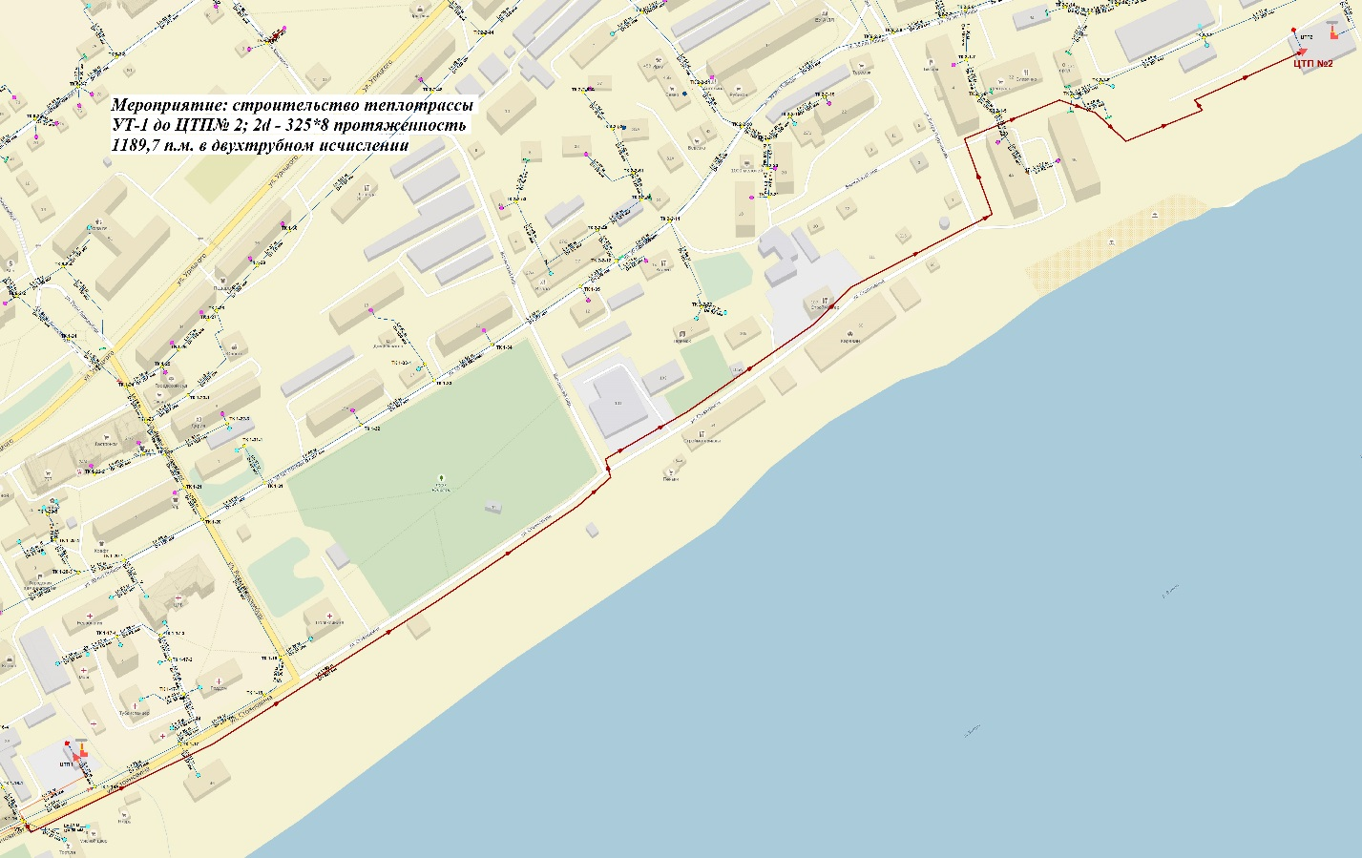
Рисунок 4.1 – Строительство теплотрассы УТ-1 до ЦТП№ 2

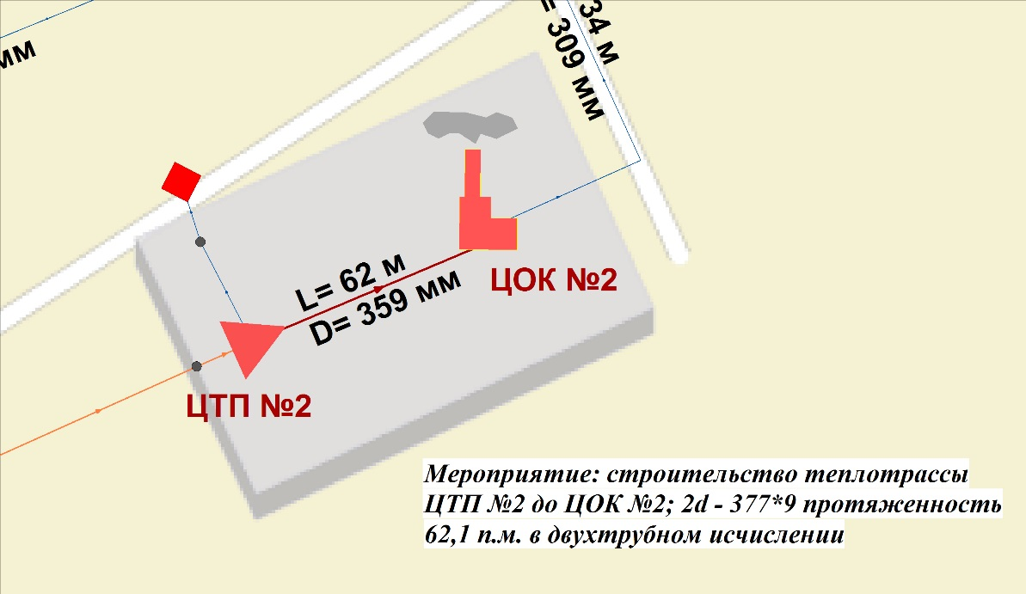
Рисунок 4.2 – Строительство теплотрассы ЦТП №2 до ЦОК №2

Ликвидация котельной №7. Переключение тепловой нагрузки на новую ЦТП №2. Реконструкция тепловых сетей общей протяженности 465 м – срок реализации - 2019 г.
В соответствии с долгосрочной целевой программой «Модернизация объектов коммунальной инфраструктуры Иркутской области на 2011-2013 г.», утвержденной постановлением Правительства Иркутской области от 19.11.2010 г. № 291-пп, а также в соответствии с гос. программой Иркутской области «Развитие жилищно-коммунального хозяйства Иркутской области на 2014-2018 годы» в г. Бодайбо планируется закрытие ЦОК №2, с устройством ЦТП №2, отапливаемой от ЦОК №2. Для дальнейшего снижения затрат предусматривается переключение потребителей с котельной №7 на ЦТП №2, с реконструкцией отдельных участков теплотрасс.
От ЦТП №2 планируется осуществлять теплоснабжение потребителей ЦОК №2 и потребителей от котельной №7, работающей на жидком и твердом топливе. Для подключения потребителей котельной №7 к ЦТП №2 необходимо выполнить реконструкцию тепловых сетей, проложенных совместно с водопроводом в подземном монолитном железобетонном канальном исполнении с заменых тепловых сетей на больший диаметр. На участке протяженностью 90 м в районе «Верхней водокачки» необходимо осуществить строительство нового ж/бетонного канала протяженностью 40 м. Общая протяженность реконструкции тепловых сетей составляет 465 м (Ду 200).
Расчет ожидаемого экономического эффекта от реализации данного мероприятия представлен в таблице 4.2.
Таблица 4.2 – Расчет ожидаемого экономического эффекта от реализации мероприятия
Параметр | Количество
Необходимое количество нефти, тн | 565.00
Необходимое количество угля, тн | 1 030.78
Коэффициент перевода условного топлива в нефть | 0.16
Коэффициент перевода условного топлива в уголь | 0.29
Ориентировочная прогнозируемая цена угля, руб/тн | 4 788.19
Ориентировочная прогнозируемая цена нефти, руб/тн | 16 897.12
Стоимость необходимого количества нефти, тыс. руб | 9 546.87
Стоимость необходимого количества угля, тыс. руб | 4 935.58
Ожидаемый экономический эффект, тыс. руб | 4 611.29
Ожидаемые затраты на реализацию мероприятия, тыс. руб | 12 194.00
Ожидаемый срок окупаемости, год | 2.64

Для реализации данного мероприятия необходимо выполнить реконструкцию 3-х участков тепловых сетей, на рисунках 4.3-4.5 представлены схемы этих участков с указанием протяженности и диаметров трубопроводов.
Зона действия ЦОК №1 после реализации всех вышеуказанных мероприятий представлена на рисунке 4.6.
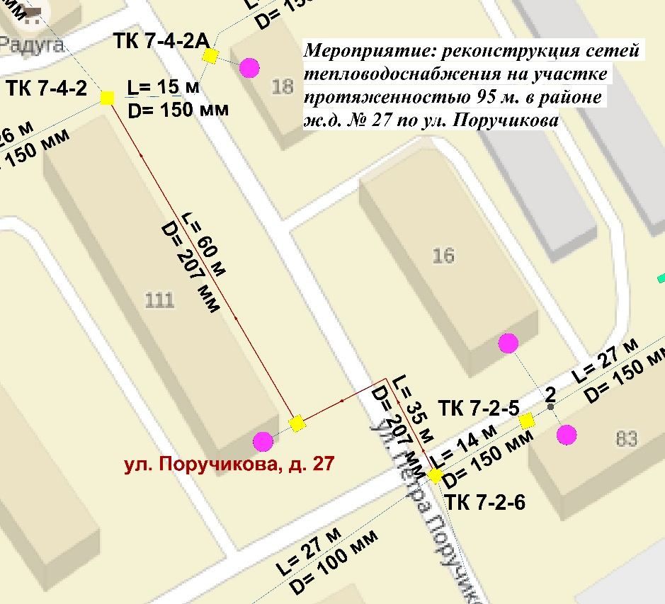
Рисунок 4.3 – Реконструкция сетей тепловодоснабжения на участке протяженностью 95 м. в районе ж.д. № 27 по ул. Поручикова

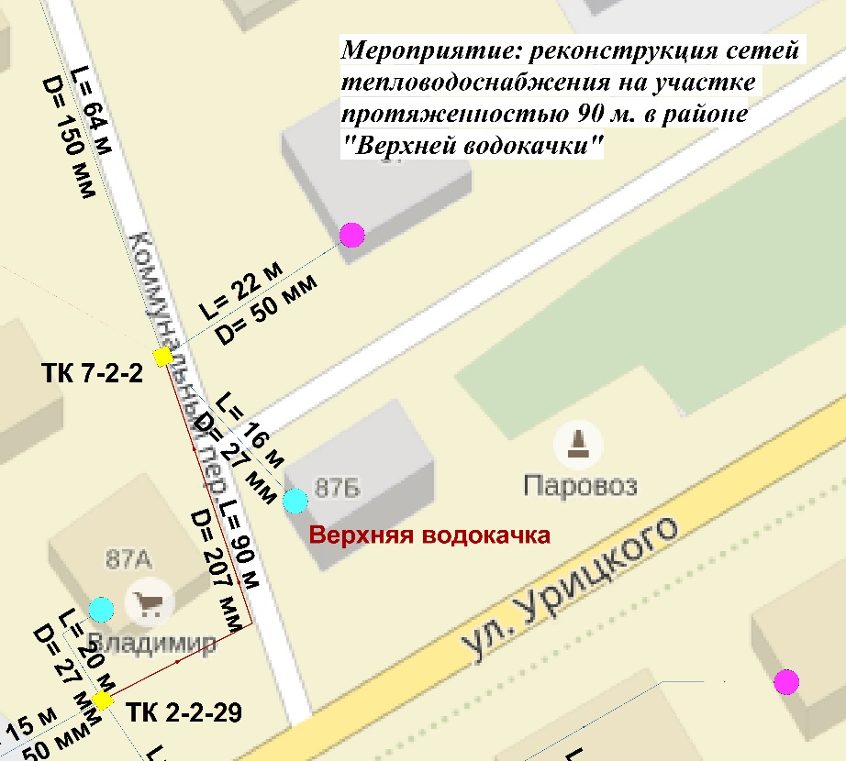
Рисунок 4.4 – Реконструкция сетей тепловодоснабжения на участке протяженностью 90 м. в районе «Верхней водокачки»

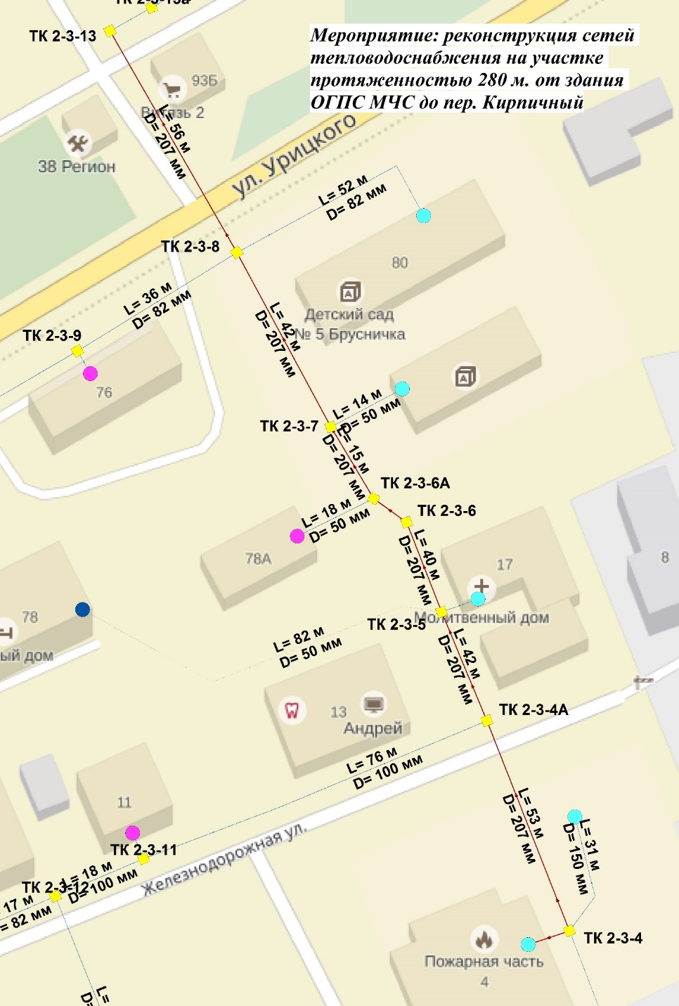
Рисунок 4.5 – Реконструкция сетей тепловодоснабжения на участке протяженностью 280 м. от здания ОГПС МЧС до пер. Кирпичный

Рисунок 4.6 – Зона действия ЦОК №1 по состоянию на конец расчетного срока схемы теплоснабжения (2031 г.)

Реконструкция котельной "Металлист" путем перевода с жидкого топлива (нефть) на твердое (уголь) – срок реализации - 2017 г.
Котельная «Металлист» (рисунок 4.7) расположена по адресу: Иркутская область, г. Бодайбо, ул. А. Сергеева, д. 21 и работает на нужды отопления жилого фонда и объектов социального, культурного и бытового назначения. Котельная введена в эксплуатацию в 2007 году и размещена отдельно стоящем здании.

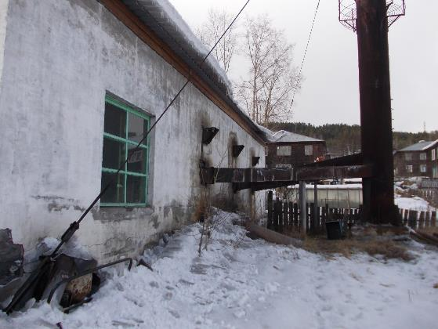
Рисунок 4.7 – Общий вид котельной «Металлист»

В продолжении долгосрочной целевой программы «Модернизация объектов коммунальной инфраструктуры Иркутской области на 2011-2013 г.», утвержденной постановлением Правительства Иркутской области от 19.11.2010 г. № 291-пп, а также в соответствии с гос. программой Иркутской области «Развитие жилищно-коммунального хозяйства Иркутской области на 2014-2018 годы» в г. Бодайбо планируется на котельной «Металлистов» замена существующих жидко-топливных котлов марки «КСВ-1,9 ЛЖ» на котлы, работающие на угле, предположительно КВм-2,5 (2,15).
Расчет ожидаемого экономического эффекта от реализации данного мероприятия представлен в таблице 4.3.

Таблица 4.3 – Расчет ожидаемого экономического эффекта от реализации мероприятия
Параметр | Количество
Необходимое количество нефти, тн | 1 673.00
Необходимое количество угля, тн | 3 052.21
Коэффициент перевода условного топлива в нефть | 0.16
Коэффициент перевода условного топлива в уголь | 0.29
Ориентировочная прогнозируемая цена угля, руб/тн | 4 788.19
Ориентировочная прогнозируемая цена нефти, руб/тн | 16 897.12
Стоимость необходимого количества нефти, тыс. руб | 28 268.88
Стоимость необходимого количества угля, тыс. руб | 14 614.56
Ожидаемый экономический эффект, тыс. руб | 13 654.32
Ожидаемые затраты на реализацию мероприятия, тыс. руб | 21 500.00
Ожидаемый срок окупаемости, год | 1.57

Реконструкция котельной "БМК" с увеличением установленной мощности. Перевод потребителей котельной ЛЗДТ на работу от котельной «БМК» – срок реализации - 2021 г.
Котельная БМК (рисунок 4.8) расположена по адресу: Иркутская область, г. Бодайбо, ул. Лыткинская, д.49а и работает на нужды отопления жилого фонда и объектов социального, культурного и бытового назначения. Котельная введена в эксплуатацию в 2013 году и размещена в отдельно стоящем здании.

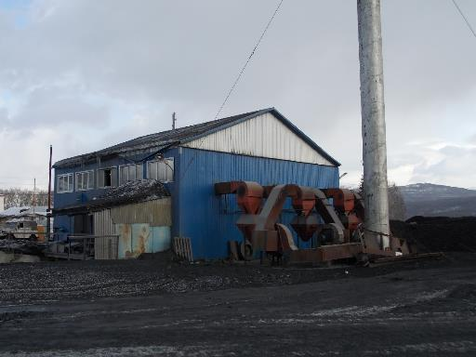
Рисунок 4.8 – Общий вид котельной БМК

Котельная «ЛЗДТ» (рисунок 4.9) расположена по адресу: Иркутская область, г. Бодайбо, г. Бодайбо, ул. Садовая 3а и работает на нужды отопления корпусов ОАО "Первенец» и отопления жилого фонда. Год ввода в эксплуатацию котельной не установлен.
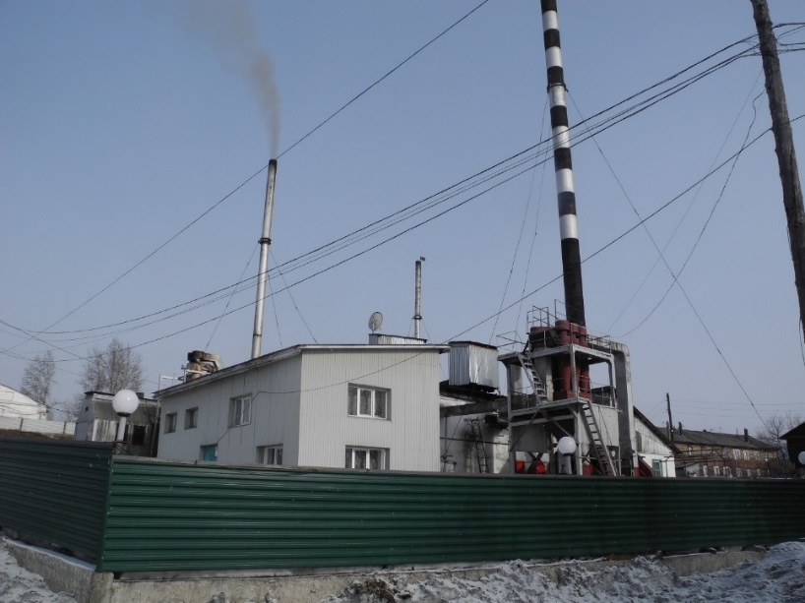
Рисунок 4.9 - Общий вид котельной «ЛЗДТ»

Котельная ООО «Лензолотодортранс» находится в неудовлетворительном состоянии, оборудование морально и физически изношено. Схемой теплоснабжения предлагается перевод потребителей котельной на работу от котельной «БМК», с модернизацией последней с увеличением установленной мощности на 2,5 Гкал/ч.
Для реализации данного мероприятия необходимо выполнить монтаж участка тепловой сети Ду 200 мм и протяженностью 348 м., на рисунке 4.10 представлена схема этого участка с указанием протяженности и диаметров трубопроводов.

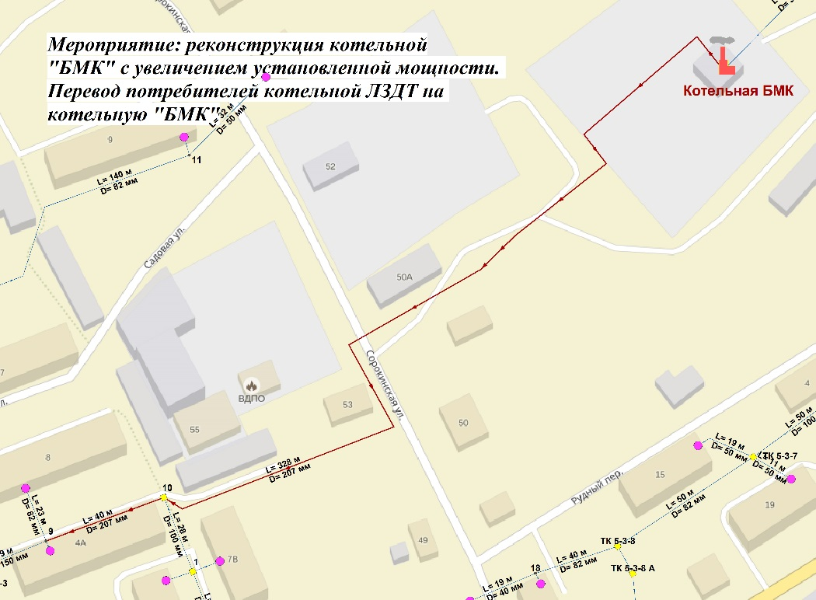
Рисунок 4.10 – Строительство теплотрассы для перевода потребителей котельной ЛЗДТ на котельную "БМК"

Зона действия котельной БМК после реализации мероприятия представлена на рисунке 4.11.
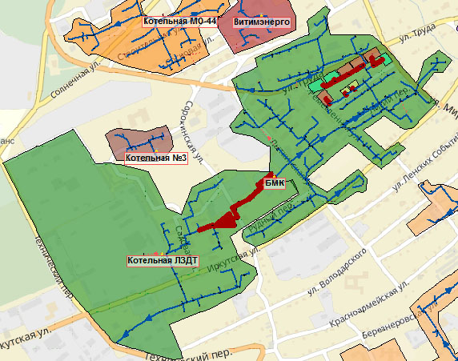
Рисунок 4.11 – Зона действия котельной "БМК" по состоянию на конец расчетного срока схемы теплоснабжения

Реконструкция котельной "СМП" путем замены котлов в количестве 4-х штук – срок реализации - 2022 г.
Котельная СМП (рисунок 4.12) расположена по адресу: Иркутская область, г. Бодайбо, ул. Лесная, д. 75А и работает на нужды отопления жилого фонда и объектов социального, культурного и бытового назначения. Котельная введена в эксплуатацию в 1985 году и размещена модульном здании.
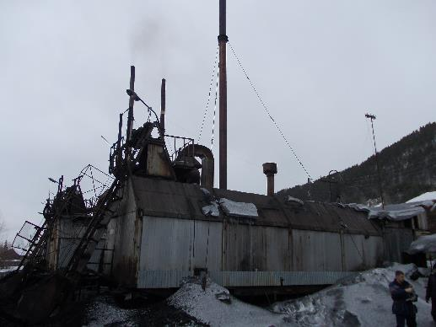
Рисунок 4.12 – Общий вид котельной СМП
Котельная СМП находится в неудовлетворительном состоянии, оборудование морально и физически изношено. Схемой теплоснабжения предлагается реконструкция источника тепловой энергии, с заменой котлов в количестве 4-х штук (установленная мощность каждого - 1,1 Гкал/ч).

Реконструкция котельной № 3 путем замены 1 котла
Котельная №3 (рисунок 4.13) расположена по адресу: Иркутская область, г. Бодайбо, ул. Садовая 18б и работает на нужды отопления жилого фонда и объектов социального, культурного и бытового назначения. Котельная введена в эксплуатацию в 2006 году и размещена в отдельно стоящем здании.
Котельная №3 находится в неудовлетворительном состоянии, оборудование морально и физически изношено. Схемой теплоснабжения предлагается реконструкция источника тепловой энергии, путем замены одного котла (установленная мощность – 1,1 Гкал/ч).
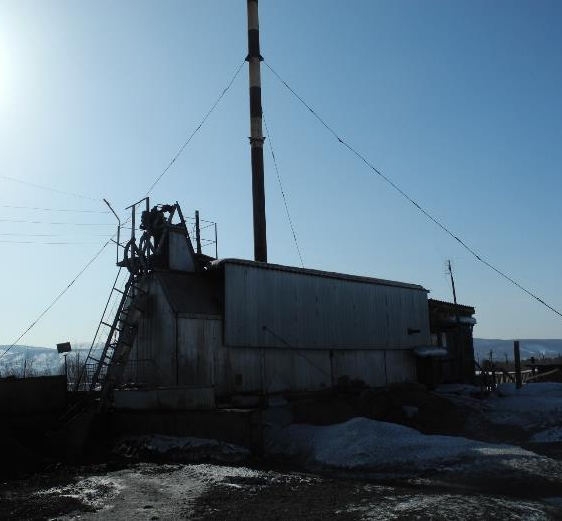
Рисунок 4.13 – Общий вид котельной №3

Установка приборов учета по котельным МУП «Тепловодоканал» (кот «БМК», № 7, № 3, «Металлист» «СМП») по предписанию Ростехнадзора с ремонтом установленных приборов учета по котельным МУП «Тепловодоканал» (ЦОК №2, МО-44, МК-135, ЦТП1-1, ЦТП 4, ЦТП 4А, ЦТП 6)
В настоящее время МУП «Тепловодоканал» не ведет учета отпуска тепловой энергии от источников, по причине выхода из строя установленных приборов учета или не укомплектованности.
Схемой теплоснабжения предлагается установка приборов учета на источниках где они отсутствуют (кот «БМК», № 7, № 3, «Металлист» «СМП»), и восстановление работоспособности учета на источниках тепловой энергии где они уже установлены (ЦОК №2, МО-44, МК-135, ЦТП1-1, ЦТП 4, ЦТП 4А, ЦТП 6).

Реконструкция тепловой сети, совмещенной с водопроводом от ТК 2-2-13 (у бани) до ТК 1-20 (на пересечении ул. Р. Люксембург и 30 Лет Победы) с заменой трубопроводов Т1Т2 Ду 200 мм на Т1Т2 Ду 300 мм протяж. 340 м
На основании выполненных гидравлических расчетов в ПРК «Zulu» был сделан вывод о недостаточной пропускной способности участка тепловой сети от ТК 2-2-13 до ТК 1-20. Схемой теплоснабжения предлагается реконструкция вышеуказанного участка. На рисунке 4.14 представлена схема реконструкции трубопровода.

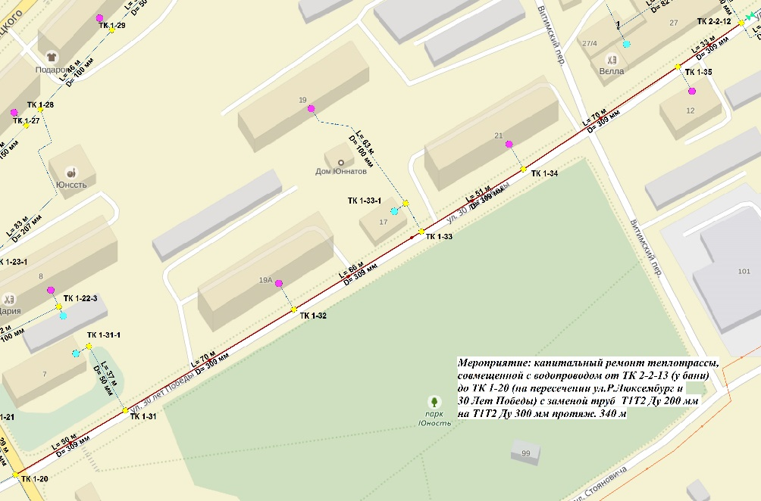
Рисунок 4.14 – Реконструкция тепловой сети, совмещенной с водопроводом от ТК 2-2-13 (у бани) до ТК 1-20 (на пересечении ул. Р. Люксембург и 30 Лет Победы) с заменой трубопроводов Т1Т2 Ду 200 мм на Т1Т2 Ду 300 мм протяж. 340 м

Монтаж балансировочных клапанов на существующих сетях теплоснабжения для регулирования гидравлического режима (ЦТП-1, ЦТП-4, ЦТП-4А, ЦТП-6)
Гидравлические расчеты выполненные в рамках актуализации схемы теплоснабжения, в ПРК «Zulu», и сопоставление их с фактическими значениями, показали, что тепловые сети второго контура от котельной ЦОК №1 нуждаются в наладке режима работы. В связи с этим предлагается установка балансировочных клапанов на тепловых сетях от ЦТП-1, ЦТП-4, ЦТП-4А, ЦТП-6. Данное мероприятие имеет большее значение в связи с перспективой строительства ЦТП №2, и соответственно расширением зоны действия ЦОК №1.

а) предложения по строительству источников тепловой энергии, обеспечивающих перспективную тепловую нагрузку на осваиваемых территориях поселения, городского округа, для которых отсутствует возможность или целесообразность передачи тепловой энергии от существующих или реконструируемых источников тепловой энергии. Обоснование отсутствия возможности передачи тепловой энергии от существующих или реконструируемых источников тепловой энергии основывается на расчетах радиуса эффективного теплоснабжения;
В рамках рассматриваемого варианта развития системы теплоснабжения города Бодайбо строительство новых источников тепловой энергии не планируется.

б) предложения по реконструкции источников тепловой энергии, обеспечивающих перспективную тепловую нагрузку в существующих и расширяемых зонах действия источников тепловой энергии;
В 2011-2012 годах в соответствии с долгосрочной целевой программой «Модернизация объектов коммунальной инфраструктуры Иркутской области на 2011-2013 годы», началась реконструкция системы теплоснабжения г. Бодайбо. От ЦОК №1 была проложена новая тепловая магистраль (греющий контур). Параметры теплоносителя 130-80 °С.
На котельной установлено 4 водогрейных котла:
- 2 производительностью 10 Гкал/ч – КВ-ТСВ-10-150;
- 2 производительностью 20 Гкал/ч - КВ-ТСВ-20-150.
Котел КВ-ТСВ-20-150 №1 и котельно-вспомогательное оборудование к нему были введены в эксплуатацию в 1992 году, морально и физически устарели, кпд котла составляет фактически 60 %.
Дымосос с производительностью меньше требуемой (ДН-15), был установлен на временный фундамент, который до сих пор существует в полуразрушенном состоянии.
Необходимо произвести замену котла, демонтировать старый котел, установить новый котел КВ-Р-23,25-150 (установленная мощность – 20 Гкал/ч).
Приобрести и установить дымосос ДН-17 взамен старого, износ которого составляет 100%.
В результате реконструкции основного и вспомогательного оборудования произойдет улучшение первоначально принятых нормативных показателей, увеличение тепловой мощности котла до паспортного значения 20 Гкал/час, увеличение срока полезного использования оборудования.
Реконструкция системы теплоснабжения г. Бодайбо, переключение нагрузки ЦОК №2 на ЦОК №1 – срок реализации - 2018 г.
В соответствии с долгосрочной целевой программой «Модернизация объектов коммунальной инфраструктуры Иркутской области на 2011-2013 г.», утвержденной постановлением Правительства Иркутской области от 19.11.2010 г. № 291-пп, а также в соответствии с гос. программой Иркутской области «Развитие жилищно-коммунального хозяйства Иркутской области на 2014-2018 годы» в г. Бодайбо планируется закрытие ЦОК №2, с устройством ЦТП №2 и подачи туда теплоносителя от ЦОК №1.
Для реализации данного мероприятия необходимо выполнить строительство 2-х участков тепловых сетей, на рисунках 4.15 и 4.16 представлены схемы этих участков с указанием протяженности и диаметров трубопроводов.

Рисунок 4.15 – Строительство теплотрассы УТ-1 до ЦТП№ 2

Рисунок 4.16 – Строительство теплотрассы ЦТП №2 до ЦОК №2

Ликвидация котельной №7. Переключение тепловой нагрузки на новую ЦТП №2. Реконструкция тепловых сетей общей протяженности 465 м – срок реализации - 2019 г.
В соответствии с долгосрочной целевой программой «Модернизация объектов коммунальной инфраструктуры Иркутской области на 2011-2013 г.», утвержденной постановлением Правительства Иркутской области от 19.11.2010 г. № 291-пп, а также в соответствии с гос. программой Иркутской области «Развитие жилищно-коммунального хозяйства Иркутской области на 2014-2018 годы» в г. Бодайбо планируется закрытие ЦОК №2, с устройством ЦТП №2, отапливаемой от ЦОК №2. Для дальнейшего снижения затрат предусматривается переключение потребителей с котельной №7 на ЦТП №2, с реконструкцией отдельных участков теплотрасс.
От ЦТП №2 планируется осуществлять теплоснабжение потребителей ЦОК №2 и потребителей от котельной №7, работающей на жидком и твердом топливе. Для подключения потребителей котельной №7 к ЦТП №2 необходимо выполнить реконструкцию тепловых сетей, проложенных совместно с водопроводом в подземном монолитном железобетонном канальном исполнении с заменых тепловых сетей на больший диаметр (Ду 200). На участке протяженностью 90 м в районе «Верхней водокачки» необходимо осуществить строительство нового ж/бетонного канала протяженностью 40 м. Общая протяженность реконструкции тепловых сетей составляет 465 м Ду 200.
Расчет ожидаемого экономического эффекта от реализации данного мероприятия представлен в таблице 4.4.
Таблица 4.4 – Расчет ожидаемого экономического эффекта от реализации мероприятия
Параметр | Количество
Необходимое количество нефти, тн | 565.00
Необходимое количество угля, тн | 1 030.78
Коэффициент перевода условного топлива в нефть | 0.16
Коэффициент перевода условного топлива в уголь | 0.29
Ориентировочная прогнозируемая цена угля, руб/тн | 4 788.19
Ориентировочная прогнозируемая цена нефти, руб/тн | 16 897.12
Стоимость необходимого количества нефти, тыс. руб | 9 546.87
Стоимость необходимого количества угля, тыс. руб | 4 935.58
Ожидаемый экономический эффект, тыс. руб | 4 611.29
Ожидаемые затраты на реализацию мероприятия, тыс. руб | 12 194.00
Ожидаемый срок окупаемости, год | 2.64

Для реализации данного мероприятия необходимо выполнить реконструкцию 3-х участков тепловых сетей, на рисунках 6.17-6.19 представлены схемы этих участков с указанием протяженности и диаметров трубопроводов.
Зона действия ЦОК №1 после реализации всех вышеуказанных мероприятий представлена на рисунке 4.20.

Рисунок 4.17 – Реконструкция сетей тепловодоснабжения на участке протяженностью 95 м. в районе ж.д. № 27 по ул. Поручикова

Рисунок 4.18 – Реконструкция сетей тепловодоснабжения на участке протяженностью 90 м. в районе «Верхней водокачки»

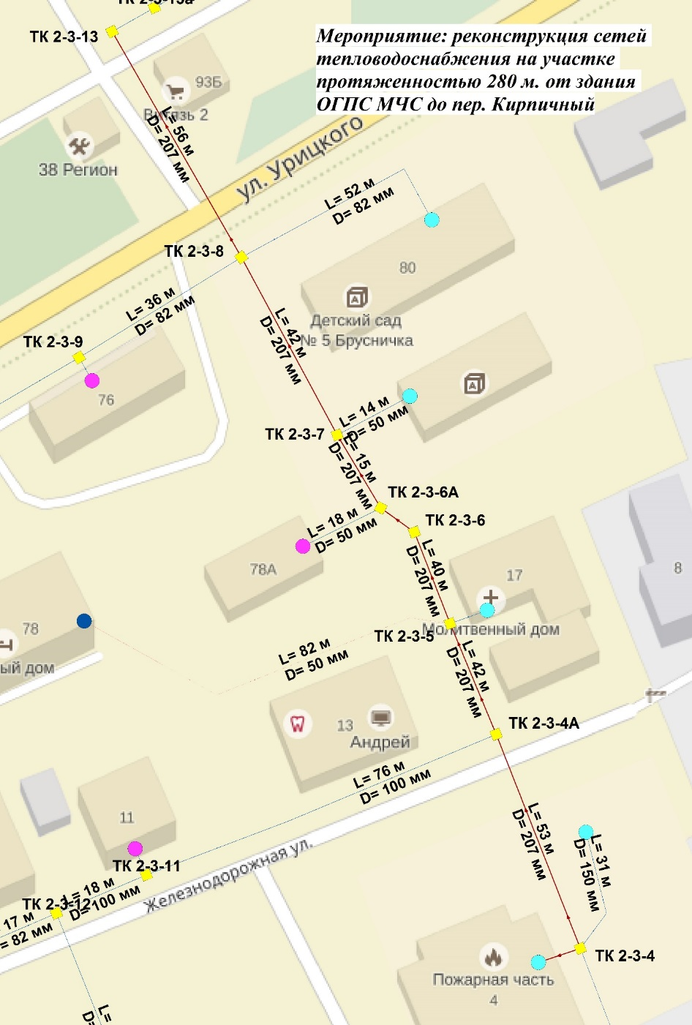
Рисунок 4.19 – Реконструкция сетей тепловодоснабжения на участке протяженностью 280 м. от здания ОГПС МЧС до пер. Кирпичный

Рисунок 4.20 – Зона действия ЦОК №1 по состоянию на конец расчетного срока схемы теплоснабжения (2031 г.)

Реконструкция котельной "БМК" с увеличением установленной мощности. Перевод потребителей котельной ЛЗДТ на работу от котельной «БМК» – срок реализации - 2021 г.
Котельная БМК (рисунок 6.21) расположена по адресу: Иркутская область, г. Бодайбо, ул. Лыткинская, д.49а и работает на нужды отопления жилого фонда и объектов социального, культурного и бытового назначения. Котельная введена в эксплуатацию в 2013 году и размещена в отдельно стоящем здании.
Рисунок 4.21 – Общий вид котельной БМК

Котельная «ЛЗДТ» (рисунок 6.22) расположена по адресу: Иркутская область, г. Бодайбо, г. Бодайбо, ул. Садовая 3а и работает на нужды отопления корпусов ОАО "Первенец» и отопления жилого фонда. Год ввода в эксплуатацию котельной не установлен.
Рисунок 4.22 - Общий вид котельной «ЛЗДТ»

Котельная ООО «Лензолотодортранс» находится в неудовлетворительном состоянии, оборудование морально и физически изношено. Схемой теплоснабжения предлагается перевод потребителей котельной на работу от котельной «БМК», с модернизацией последней с увеличением установленной мощности на 2,5 Гкал/ч.
Для реализации данного мероприятия необходимо выполнить реконструкцию участка тепловых сетей, на рисунке 4.23 представлена схема этого участка с указанием протяженности и диаметров трубопроводов.
Зона действия котельной БМК после реализации мероприятия представлена на рисунке 6.24.
Рисунок 4.23 – Строительство теплотрассы для перевода потребителей котельной ЛЗДТ на котельную "БМК"

Рисунок 4.24 – Зона действия котельной "БМК" по состоянию на конец расчетного срока схемы теплоснабжения

в) предложения по техническому перевооружению источников тепловой энергии с целью повышения эффективности работы систем теплоснабжения;

Реконструкция котельной "Металлист" путем перевода с жидкого топлива (нефть) на твердое (уголь) – срок реализации - 2017 г.
Котельная «Металлист» (рисунок 4.25) расположена по адресу: Иркутская область, г. Бодайбо, ул. А. Сергеева, д. 21 и работает на нужды отопления жилого фонда и объектов социального, культурного и бытового назначения. Котельная введена в эксплуатацию в 2007 году и размещена отдельно стоящем зданиях.

Рисунок 4.25 – Общий вид котельной «Металлист»

В продолжении долгосрочной целевой программы «Модернизация объектов коммунальной инфраструктуры Иркутской области на 2011-2013 г.», утвержденной постановлением Правительства Иркутской области от 19.11.2010 г. № 291-пп, а также в соответствии с гос. программой Иркутской области «Развитие жилищно-коммунального хозяйства Иркутской области на 2014-2018 годы» в г. Бодайбо планируется на котельной «Металлистов» замена существующих жидко-топливных котлов марки «КСВ-1,9 ЛЖ» на котлы, работающие на угле типа КВм-2,5 (2,15).
Расчет ожидаемого экономического эффекта от реализации данного мероприятия представлен в таблице 4.5.

Таблица 4.5 – Расчет ожидаемого экономического эффекта от реализации мероприятия
Параметр | Количество
Необходимое количество нефти, тн | 1 673.00
Необходимое количество угля, тн | 3 052.21
Коэффициент перевода условного топлива в нефть | 0.16
Коэффициент перевода условного топлива в уголь | 0.29
Ориентировочная прогнозируемая цена угля, руб/тн | 4 788.19
Ориентировочная прогнозируемая цена нефти, руб/тн | 16 897.12
Стоимость необходимого количества нефти, тыс. руб | 28 268.88
Стоимость необходимого количества угля, тыс. руб | 14 614.56
Ожидаемый экономический эффект, тыс. руб | 13 654.32
Ожидаемые затраты на реализацию мероприятия, тыс. руб | 21 500.00
Ожидаемый срок окупаемости, год | 1.57
Реконструкция котельной "БМК" с увеличением установленной мощности. Перевод потребителей котельной ЛЗДТ на работу от котельной «БМК» – срок реализации - 2021 г.
Котельная БМК (рисунок 4.26) расположена по адресу: Иркутская область, г. Бодайбо, ул. Лыткинская, д.49а и работает на нужды отопления жилого фонда и объектов социального, культурного и бытового назначения. Котельная введена в эксплуатацию в 2013 году и размещена в отдельно стоящем здании.

Рисунок 4.26 – Общий вид котельной БМК

Котельная «ЛЗДТ» (рисунок 4.27) расположена по адресу: Иркутская область, г. Бодайбо, г. Бодайбо, ул. Садовая 3а и работает на нужды отопления корпусов ОАО "Первенец» и отопления жилого фонда. Год ввода в эксплуатацию котельной не установлен.
Рисунок 4.27 - Общий вид котельной «ЛЗДТ»

Котельная ООО «Лензолотодортранс» находится в неудовлетворительном состоянии, оборудование морально и физически изношено. Схемой теплоснабжения предлагается перевод потребителей котельной на работу от котельной «БМК», с модернизацией последней с увеличением установленной мощности на 2,5 Гкал/ч.
Для реализации данного мероприятия необходимо выполнить монтаж участка тепловой сети Ду 200 мм и протяженностью 348 м., на рисунке 4.28 представлена схема этого участка с указанием протяженности и диаметров трубопроводов.

Рисунок 4.28 – Строительство теплотрассы для перевода потребителей котельной ЛЗДТ на котельную "БМК"

Зона действия котельной БМК после реализации мероприятия представлена на рисунке 4.29.
Рисунок 4.29 – Зона действия котельной "БМК" по состоянию на конец расчетного срока схемы теплоснабжения

Реконструкция котельной "СМП" путем замены котлов в количестве 4-х штук – срок реализации - 2022 г.
Котельная СМП (рисунок 4.30) расположена по адресу: Иркутская область, г. Бодайбо, ул. Лесная, д. 75А и работает на нужды отопления жилого фонда и объектов социального, культурного и бытового назначения. Котельная введена в эксплуатацию в 1985 году и размещена модульном здании.
Рисунок 4.30 – Общий вид котельной СМП
Котельная СМП находится в неудовлетворительном состоянии, оборудование морально и физически изношено. Схемой теплоснабжения предлагается реконструкция источника тепловой энергии, с заменой котлов в количестве 4-х штук (установленная мощность каждого - 1,1 Гкал/ч).

Реконструкция котельной № 3 путем замены 1 котла
Котельная №3 (рисунок 4.31) расположена по адресу: Иркутская область, г. Бодайбо, ул. Садовая 18б и работает на нужды отопления жилого фонда и объектов социального, культурного и бытового назначения. Котельная введена в эксплуатацию в 2006 году и размещена в отдельно стоящем здании.
Котельная №3 находится в неудовлетворительном состоянии, оборудование морально и физически изношено. Схемой теплоснабжения предлагается реконструкция источника тепловой энергии, путем замены одного котла (установленная мощность – 1,1 Гкал/ч) .
Рисунок 4.31 – Общий вид котельной №3

г) графики совместной работы источников тепловой энергии, функционирующих в режиме комбинированной выработки электрической и тепловой энергии и котельных, меры по выводу из эксплуатации, консервации и демонтажу избыточных источников тепловой энергии, а также источников тепловой энергии, выработавших нормативный срок службы, в случае, если продление срока службы технически невозможно или экономически нецелесообразно;
На территории г. Бодайбо нет действующих ТЭЦ. Данный раздел не разрабатывался.

д) меры по переоборудованию котельных в источники комбинированной выработки электрической и тепловой энергии для каждого этапа;
В рамках рассматриваемого варианта развития системы теплоснабжения города Бодайбо данный тип мероприятий не рассматривался.

е) меры по переводу котельных, размещенных в существующих и расширяемых зонах действия источников комбинированной выработки тепловой и электрической энергии, в пиковый режим работы для каждого этапа, в том числе график перевода;
В рамках рассматриваемого варианта развития системы теплоснабжения города Бодайбо данный тип мероприятий не рассматривался.

ж) решения о загрузке источников тепловой энергии, распределении (перераспределении) тепловой нагрузки потребителей тепловой энергии в каждой зоне действия системы теплоснабжения между источниками тепловой энергии, поставляющими тепловую энергию в данной системе теплоснабжения, на каждом этапе;
Предлагаемые решения о загрузке источников тепловой энергии, распределении (перераспределении) тепловой нагрузки потребителей тепловой энергии в каждой зоне действия системы теплоснабжения между источниками тепловой энергии, поставляющими тепловую энергию в данной системе теплоснабжения, на каждом этапе представлены в ГИС «ZuluThermo 7.0».
Более подробно данные мероприятия рассмотрены в пункте «б» раздела 4.

з) оптимальный температурный график отпуска тепловой энергии для каждого источника тепловой энергии или группы источников в системе теплоснабжения, работающей на общую тепловую сеть, устанавливаемый для каждого этапа, и оценку затрат при необходимости его изменения;
Температурные графики котельных на перспективу остаются без изменений, т.к. являются оптимальными (таблица 4.6).
Способ регулирования отпуска теплоты от источников – качественный, согласно утвержденному директором МУП «Тепловодоканал» температурному графику качественного регулирования. По причине открытой системы ГВС в температурном графике присутствует излом на 60 °С.
Центральная отопительная котельная №1 работает по закрытой схеме, сетевая вода по магистральным трубопроводам подается в четыре ЦТП №1, №4, №4а, №6 – 1 контур. В пластинчатых теплообменниках, установленных в ЦТП, производится нагрев воды 2 контура на нужды отопления, вентиляции и ГВС по открытой схеме.
В паровой котельной ЦОК №2 нагрев сетевой воды производится в 3 пароводяных теплообменниках ПСВ-200-7-15 по независимой схеме.
Таблица 4.6 – Параметры регулирования отпуска тепловой энергии
№ п/п | Наименование источника тепловой энергии | Температурный график, °С
1 | ЦОК №1 | 130-80
1.1 | -ЦТП №1 | 95-70
1.2 | -ЦТП №4 | 95-70
1.3 | -ЦТП №4а | 95-70
1.4 | -ЦТП №6 | 95-70
2 | ЦОК №2 | 95-70
3 | Котельная №3 | 95-70
4 | БМК | 95-70
5 | МК-135 | 95-70
6 | МО-44 | 95-70
7 | Металлист | 95-70
8 | СМП | 95-70
9 | Котельная №7 | 95-70

и) предложения по перспективной установленной тепловой мощности каждого источника тепловой энергии с учетом аварийного и перспективного резерва тепловой мощности с предложениями по утверждению срока ввода в эксплуатацию новых мощностей;
Существующие и перспективные значения установленной мощности основного оборудования источников тепловой энергии г. Бодайбо представлены в таблице 4.7.
Таблица 4.7 - Существующие и перспективные значения установленной мощности основного оборудования источников тепловой энергии г. Бодайбо
№ п/п | Наименование источника тепловой энергии | Установленная мощность источника тепловой энергии, Гкал/ч
 |  | 2016 | 2017 | 2018 | 2019 | 2020 | 2021 | 2026 | 2031
Суммарные значения |  | 127.2 | 127.2 | 127.2 | 103.6 | 94.4 | 94.4 | 90.4 | 90.4
1 | ЦОК №1 | 60.0 | 60.0 | 60.0 | 60.0 | 60.0 | 60.0 | 60.0 | 60.0
2 | ЦОК №2 | 23.6 | 23.6 | 23.6 | вывод из эксплуатации
3 | Котельная №3 | 1.1 | 1.1 | 1.1 | 1.1 | 1.1 | 1.1 | 1.1 | 1.1
4 | Котельная №7 | 9.2 | 9.2 | 9.2 | 9.2 | вывод из эксплуатации
5 | Котельная "Металлист" | 4.9 | 4.9 | 4.9 | 4.9 | 4.9 | 4.9 | 4.9 | 4.9
6 | Котельная "БМК" | 6.0 | 6.0 | 6.0 | 6.0 | 6.0 | 6.0 | 8.5 | 8.5
7 | Котельная "МК-135" | 3.2 | 3.2 | 3.2 | 3.2 | 3.2 | 3.2 | 3.2 | 3.2
8 | Котельная "МО-44" | 3.2 | 3.2 | 3.2 | 3.2 | 3.2 | 3.2 | 3.2 | 3.2
9 | Котельная "СМП" | 3.2 | 3.2 | 3.2 | 3.2 | 3.2 | 3.2 | 3.2 | 3.2
10 | Котельная "Витимэнерго" | 2.5 | 2.5 | 2.5 | 2.5 | 2.5 | 2.5 | 2.5 | 2.5
11 | Котельная "Витим" | 3.8 | 3.8 | 3.8 | 3.8 | 3.8 | 3.8 | 3.8 | 3.8
12 | Котельная "ЛЗДТ" | 6.5 | 6.5 | 6.5 | 6.5 | 6.5 | 6.5 | вывод из эксплуатации

к) анализ целесообразности ввода новых и реконструкции существующих источников тепловой энергии с использованием возобновляемых источников энергии, а также местных видов топлива;
В рамках рассматриваемого варианта развития системы теплоснабжения города Бодайбо данный тип мероприятий не рассматривался.

л) потребляемые источником тепловой энергии виды топлива, включая местные виды топлива, а также используемые возобновляемые источники энергии.
Основным топливом, используемым для производства тепловой энергии котельными, находящимися в эксплуатации МУП «Тепловодоканал» является уголь, а также сырая нефть (ЦОК №2 и «Металлист»). Предприятием ведется планомерная работа по переводу котельных, работающих на нефти (ЦОК №2 и «Металлист») на твердое топливо.
В таблице 4.8 представлена информация по используемому котлоагрегатами топливу, в таблице 4.9 представлена информация по расходу используемого топлива за последние 3 отопительных сезона.
Таблица 4.8 – Вид используемого топлива источниками тепловой энергии
№ п/п | Наименование источника тепловой энергии | Марка котла | Основной вид топлива | Резервный вид топлива
1 | ЦОК №1 | КВ-Р-11,63-150(КВ-ТС-10-150П) | уголь | нет
2 | ЦОК №1 | КВ-Р-11,63-150(КВ-ТС-10-150П) | уголь | нет
3 | ЦОК №1 | КВ-ТС 20-150П | уголь | нет
4 | ЦОК №1 | КВ-ТС 20-150П | уголь | нет
5 | ЦОК №2 | ДКВР 6,5-14/13 | сырая нефть | нет
6 | ЦОК №2 | ДКВР 6,5-14/13 | сырая нефть | нет
7 | ЦОК №2 | ДКВР 6,5-14/13 | сырая нефть | нет
8 | ЦОК №2 | ДКВР 6,5-14/13 | сырая нефть | нет
9 | Котельная №3 | КСВм – 1,25 | уголь | нет
10 | Котельная №7 | КВм-2,5ШП | уголь | нет
11 | Котельная №7 | КВм-2,5ШП | уголь | нет
12 | Котельная №7 | КСВ- 1,9 ЛЖ "ВК-21" | сырая нефть | Нет
13 | Котельная №7 | КСВ- 1,9 ЛЖ "ВК-21" | сырая нефть | Нет
14 | Котельная №7 | КСВ- 1,9 ЛЖ "ВК-21" | сырая нефть | нет
15 | Котельная "Металлист" | КСВ- 1,9 ЛЖ "ВК-21" | сырая нефть | нет
16 | Котельная "Металлист" | КСВ- 1,9 ЛЖ "ВК-21" | сырая нефть | нет
17 | Котельная "Металлист" | КСВ- 1,9 ЛЖ "ВК-21" | сырая нефть | нет
18 | Котельная "БМК" | КВм- 2,32 | уголь | нет
19 | Котельная "БМК" | КВм- 2,32 | уголь | нет
20 | Котельная "БМК" | КВм- 2,32 | уголь | нет
21 | Котельная "МК-135" | КСВм- 1,25К | уголь | нет
22 | Котельная "МК-135" | КВм-1,25-95ШП | уголь | нет
23 | Котельная "МК-135" | КВм-1,25-95ШП | уголь | нет
24 | Котельная "МО-44" | КВм-1,25-95ШП | уголь | нет
25 | Котельная "МО-44" | КВм-1,25-95ШП | уголь | нет
26 | Котельная "МО-44" | КВм-1,25-95ШП | уголь | нет
27 | Котельная "СМП" | КСВм- 1,25К | уголь | нет
28 | Котельная "СМП" | КСВм- 1,25К | уголь | нет
29 | Котельная "СМП" | КСВм- 1,25К | уголь | нет
30 | Котельная "Витимэнерго" | Универсал-6 | уголь | нет
31 | Котельная "Витимэнерго" | Универсал-6 | уголь | нет
32 | Котельная "Витимэнерго" | КВр-0,6 | уголь | нет
33 | Котельная "Витимэнерго" | КВр-0,6 | уголь | нет
34 | Котельная "Витимэнерго" | КВр-0,6 | уголь | нет
35 | Котельная "Витим" | КСВ- 1,25 | уголь | нет
36 | Котельная "Витим" | КСВ- 1,25 | уголь | нет
37 | Котельная "Витим" | КСВ- 1,25 | уголь | нет
38 | Котельная "ЛЗДТ" | КВ-1,25-115 | уголь | нет
39 | Котельная "ЛЗДТ" | КВ-1,25-115 | уголь | нет
40 | Котельная "ЛЗДТ" | КВ-1,25-115 | уголь | нет
41 | Котельная "ЛЗДТ" | КВ-1,25-115 | уголь | нет
42 | Котельная "ЛЗДТ" | УКМТ | уголь | нет
43 | Котельная "ЛЗДТ" | УКМТ | уголь | нет

Таблица 4.9 – Вид используемого топлива источниками тепловой энергии МУП «Тепловодоканал»
Вид топлива | Ед. изм. | 2014 | 2015 | 2016
Суммарные значения | т.н.т | 53093.3 | 49737.6 | 51704.6
Уголь | т.н.т | 44843.2 | 42169.3 | 44563.5
Мазут | т.н.т | 5204.3 | 0.0 | 0.0
Нефть | т.н.т | 3045.8 | 7568.3 | 7141.2

Раздел 5 "Предложения по строительству и реконструкции тепловых сетей"

а) предложения по строительству и реконструкции тепловых сетей, обеспечивающих перераспределение тепловой нагрузки из зон с дефицитом располагаемой тепловой мощности источников тепловой энергии в зоны с резервом располагаемой тепловой мощности источников тепловой энергии (использование существующих резервов);
На момент актуализации схемы теплоснабжения в городе Бодайбо отсутствуют зоны с дефицитами тепловой мощности.
Таким образом, предложения по строительству и реконструкции тепловых сетей, обеспечивающих перераспределение тепловой нагрузки в схеме теплоснабжения – не предусмотрены.

б) предложения по строительству и реконструкции тепловых сетей для обеспечения перспективных приростов тепловой нагрузки в осваиваемых районах поселения, городского округа под жилищную, комплексную или производственную застройку;
В таблице 5.1 представлен перечень участков тепловых сетей, которые необходимо построить для подключения перспективных потребителей, указанных в Главе 2 Обосновывающих материалов Схемы теплоснабжения.

Таблица 5.1 – Перечень участков тепловых сетей, которые необходимо построить для подключения перспективных потребителей
№ п/п | Наименование источника тепловой энергии | Год реализации | Наименование начала участка | Наименование конца участка | Длина участка (двухтрубное исчисление), м | Внутренний диаметр подающего трубопровода, м | Внутренний диаметр обратного трубопровода, м | Вид прокладки тепловой сети
Суммарные значения:
1 | Котельная БМК | 2019 | ТК 8-6-2 | ул.Разведчиков д.3 | 4 | 0.05 | 0.05 | Подземная канальная
2 | Котельная БМК | 2019 | ТК 8-6-1 | ул.Разведчиков д.5 | 4 | 0.05 | 0.05 | Подземная канальная
3 | Котельная Металлист | 2018 | ТК 3-1-1 | ул. А.Сергеева, д.18и | 32.6 | 0.1 | 0.1 | Подземная бесканальная
4 | ЦТП 6 | 2020 | ТК 6-3-11 | ул.О.Кошевого д.4а | 13.2 | 0.069 | 0.069 | Подземная бесканальная
5 | ЦТП 6 | 2020 | ТК 6-3-9А | ул.О.Кошевого д.4 | 17.9 | 0.069 | 0.069 | Подземная бесканальная
6 | Котельная №7 | 2021 | ТК 7-2-2 | ул. Урицкого, д. 87 | 22 | 0.05 | 0.05 | Подземная бесканальная
7 | Котельная №7 | 2021 | ТК 7-3-1 | ул.Островского д.2 | 8 | 0.04 | 0.04 | Подземная канальная
8 | Котельная №7 | 2020 | ТК 7-3-2 | ул.Островского д.1 | 15 | 0.04 | 0.04 | Подземная бесканальная
9 | ЦОК №1 | 2026 | ТК 1-10А | Стояновича д.59 | 22 | 0.069 | 0.069 | Подземная канальная
10 | Котельная №7 | 2024 | ТК 7-3-7 | ул.Островского д.9 | 59.8 | 0.05 | 0.05 | Подземная канальная
11 | Котельная №7 | 2022 | ТК 7-3-6 | ул.Островского д.6 | 5 | 0.04 | 0.04 | Подземная канальная
12 | Котельная БМК | 2024 | ТК 8-8-1 | ул.Мирад.67 | 31 | 0.05 | 0.05 | Подземная канальная
13 | Котельная БМК | 2026 | ТК 8-9-3 | ул.Труда д.2 | 6 | 0.05 | 0.05 | Подземная канальная
14 | Котельная БМК | 2025 | ТК 8-9-3 | ул.Труда д.1 | 45 | 0.05 | 0.05 | Подземная канальная
15 | Котельная №7 | 2029 | ТК 7-3-4 | ул.Островского д.3 | 9 | 0.069 | 0.069 | Подземная канальная
16 | Котельная БМК | 2030 | ТК 8-6-3 | ул.Ремесленная д.62 | 20 | 0.05 | 0.05 | Подземная канальная
17 | Котельная БМК | 2027 | ТК 8-9-2 | ул.Труда д.3 | 4 | 0.05 | 0.05 | Подземная канальная
18 | Котельная БМК | 2028 | ТК 8-9-1 | ул.Труда д.4 | 5 | 0.05 | 0.05 | Подземная канальная
19 | Котельная БМК | 2029 | ТК 8-8-1 | ул.Труда д.6 | 26 | 0.05 | 0.05 | Подземная канальная

в) предложения по строительству и реконструкции тепловых сетей в целях обеспечения условий, при наличии которых существует возможность поставок тепловой энергии потребителям от различных источников тепловой энергии при сохранении надежности теплоснабжения;
В таблице 5.2 представлен перечень участков тепловых сетей, обеспечивающих условия, при наличии которых существует возможность поставок тепловой энергии потребителям от различных источников тепловой энергии.
Таблица 5.2 – Перечень участков тепловых сетей, обеспечивающих условия, при наличии которых существует возможность поставок тепловой энергии потребителям от различных источников тепловой энергии
№ п/п | Наименование источника тепловой энергии | Наименование начала участка | Наименование конца участка | Планируемый период застройки | Длина участка (двухтрубное исчисление), м | Внутренний диаметр подающего трубопровода, м | Внутренний диаметр обратного трубопровода, м | Вид прокладки тепловой сети | Строительство/ Реконструкция участка
1 | Котельная ЦТП №1 | ТК 7-2-6 | ТК 7-4-2Б | 2021 | 35 | 0.207 | 0.207 | Подземная канальная | Строительство
2 | Котельная ЦТП №1 | ТК 7-4-2Б | ТК 7-4-2 | 2021 | 60 | 0.207 | 0.207 | Подземная канальная | Строительство
3 | ЦОК №1 | УТ-1 | т.ЦТП2 | 2021 | 1189.7 | 0.309 | 0.309 | Подземная бесканальная | Строительство
4 | ЦОК №1 | т.ЦТП2 | ЦТП №2 | 2021 | 1 | 0.309 | 0.309 | Подземная бесканальная | Строительство
5 | ЦТП №2 | ЦТП №2 | ЦОК №2 | 2021 | 62.1 | 0.359 | 0.359 | Подземная канальная | Строительство
6 | ЦОК №2 | ТК 2-2-29 | ТК 7-2-2 | 2021 | 90 | 0.207 | 0.207 | Подземная бесканальная | Строительство
7 | ЦОК №2 | ул. Железнодорожная, д.4 | ТК 2-3-4 | 2021 | 17 | 0.05 | 0.05 | Подземная канальная | Реконструкция
8 | ЦОК №2 | ТК 2-3-4 | ТК 2-3-4А | 2021 | 53 | 0.207 | 0.207 | Подземная канальная | Строительство
9 | ЦОК №2 | ТК 2-3-4А | ТК 2-3-5 | 2021 | 42 | 0.207 | 0.207 | Подземная канальная | Строительство
10 | ЦОК №2 | ТК 2-3-5 | ТК 2-3-6 | 2021 | 40 | 0.207 | 0.207 | Подземная канальная | Строительство
11 | ЦОК №2 | ТК 2-3-6 | ТК 2-3-6А | 2021 | 15 | 0.207 | 0.207 | Подземная канальная | Строительство
12 | ЦОК №2 | ТК 2-3-6А | ТК 2-3-7 | 2021 | 15 | 0.207 | 0.207 | Подземная канальная | Строительство
13 | ЦОК №2 | ТК 2-3-7 | ТК 2-3-8 | 2021 | 42 | 0.207 | 0.207 | Подземная канальная | Строительство
14 | ЦОК №2 | ТК 2-3-8 | ТК 2-3-13 | 2021 | 56 | 0.207 | 0.207 | Подземная канальная | Строительство
15 | Котельная БМК | БМК | 10 | 2021 | 328 | 0.207 | 0.207 | Подземная бесканальная | Строительство
16 | Котельная БМК | 10 | 9 | 2021 | 40 | 0.207 | 0.207 | Подземная бесканальная | Строительство
17 | ЦТП №1 | ТК 1-20 | ТК 1-31 | 2021 | 50 | 0.309 | 0.309 | Подземная бесканальная | Реконструкция
18 | ЦТП №1 | ТК 1-31 | ТК 1-32 | 2021 | 70 | 0.309 | 0.309 | Подземная бесканальная | Реконструкция
19 | ЦТП №1 | ТК 1-32 | ТК 1-33 | 2021 | 66 | 0.309 | 0.309 | Подземная бесканальная | Реконструкция
20 | ЦТП №1 | ТК 1-33 | ТК 1-34 | 2021 | 51 | 0.309 | 0.309 | Подземная бесканальная | Реконструкция
21 | ЦТП №1 | ТК 1-34 | ТК 1-35 | 2021 | 70 | 0.309 | 0.309 | Подземная бесканальная | Реконструкция
22 | ЦТП №1 | ТК 1-35 | ТК 2-2-12 | 2021 | 33 | 0.309 | 0.309 | Подземная канальная | Реконструкция

г) предложения по строительству и реконструкции тепловых сетей для повышения эффективности функционирования системы теплоснабжения, в том числе за счет перевода котельных в пиковый режим работы или ликвидации котельных по основаниям, изложенным в подпункте "г" пункта 10 настоящего документа;
В рамках рассматриваемого варианта развития системы теплоснабжения города Бодайбо данный тип мероприятий не рассматривался.

д) предложения по строительству и реконструкции тепловых сетей для обеспечения нормативной надежности и безопасности теплоснабжения, определяемых в соответствии с методическими указаниями по расчету уровня надежности и качества поставляемых товаров, оказываемых услуг для организаций, осуществляющих деятельность по производству и (или) передаче тепловой энергии, утверждаемыми уполномоченным Правительством Российской Федерации федеральным органом исполнительной власти;
Строительства тепловых сетей для обеспечения надежности системы теплоснабжения города Бодайбо не предусмотрены.

е) предложения по реконструкции тепловых сетей в целях обеспечения гидравлических режимов, обеспечивающих качество горячей воды в открытых системах теплоснабжения (горячего водоснабжения).
В рамках рассматриваемого варианта развития системы теплоснабжения города Бодайбо данный тип мероприятий не рассматривался.

Раздел 6 "Перспективные топливные балансы"
Результаты расчетов по каждому источнику тепловой энергии перспективных максимальных часовых и годовых расходов основного вида топлива представлены в таблицах 6.1 и 6.2 соответственно.

Таблица 6.1 – Результаты расчетов по каждому источнику тепловой энергии перспективных максимальных часовых расходов основного вида топлива
№ п/п | Наименование источника тепловой энергии | Расход топлива, т.н.т./час
 |  | 2016 | 2017 | 2018 | 2019 | 2020 | 2021 | 2022 | 2023 | 2024 | 2025 | 2026 | 2031
Суммарные значения |  | 34.6 | 34.6 | 35.3 | 35.5 | 35.7 | 35.8 | 35.8 | 35.8 | 36.0 | 36.1 | 36.3 | 36.9
1 | ЦОК №1 | 21.07 | 21.07 | 21.22 | 24.28 | 26.56 | 26.65 | 26.68 | 26.68 | 26.74 | 26.74 | 26.87 | 27.12
2 | ЦОК №2 | 3.06 | 3.06 | 3.06 | вывод из эксплуатации
3 | Котельная №3 | 0.16 | 0.16 | 0.16 | 0.16 | 0.16 | 0.16 | 0.16 | 0.16 | 0.16 | 0.16 | 0.16 | 0.16
4 | Котельная №7 | 2.09 | 2.09 | 2.09 | 2.09 | вывод из эксплуатации
5 | Котельная "Металлист" | 1.62 | 1.62 | 2.12 | 2.12 | 2.12 | 2.12 | 2.12 | 2.12 | 2.12 | 2.12 | 2.12 | 2.12
6 | Котельная "БМК" | 2.63 | 2.63 | 2.63 | 2.83 | 2.83 | 2.83 | 2.83 | 4.09 | 4.20 | 4.30 | 4.40 | 4.71
7 | Котельная "МК-135" | 0.71 | 0.71 | 0.71 | 0.71 | 0.71 | 0.71 | 0.71 | 0.71 | 0.71 | 0.71 | 0.71 | 0.71
8 | Котельная "МО-44" | 0.56 | 0.56 | 0.56 | 0.56 | 0.56 | 0.56 | 0.56 | 0.56 | 0.56 | 0.56 | 0.56 | 0.56
9 | Котельная "СМП" | 1.07 | 1.07 | 1.07 | 1.07 | 1.07 | 1.07 | 1.07 | 1.07 | 1.07 | 1.07 | 1.07 | 1.07
10 | Котельная "Витимэнерго" | 0.04 | 0.04 | 0.04 | 0.04 | 0.04 | 0.04 | 0.04 | 0.04 | 0.04 | 0.04 | 0.04 | 0.04
11 | Котельная "Витим" | 0.37 | 0.37 | 0.37 | 0.37 | 0.37 | 0.37 | 0.37 | 0.37 | 0.37 | 0.37 | 0.37 | 0.37
12 | Котельная "ЛЗДТ" | 1.26 | 1.26 | 1.26 | 1.26 | 1.26 | 1.26 | 1.26 | вывод из эксплуатации

Таблица 6.2 – Результаты расчетов по каждому источнику тепловой энергии перспективных годовых расходов основного вида топлива
№ п/п | Наименование котельной | Потребность в топливе на выработку, тут/год
 |  | 2016 | 2017 | 2018 | 2019 | 2020 | 2021 | 2026 | 2031
Суммарные значения |  | 45705.9 | 43088.1 | 43545.2 | 42992.9 | 40692.8 | 40798.0 | 40072.6 | 40706.1
1 | ЦОК №1 | 27188.4 | 25631.1 | 25824.7 | 29549.6 | 29726.9 | 29832.1 | 30079.4 | 30374.1
2 | ЦОК №2 | 4812.9 | 4537.3 | 4537.3 | выведена из эксплуатации
3 | Котельная №3 | 264.9 | 249.7 | 249.7 | 249.7 | 249.7 | 249.7 | 148.3 | 148.3
4 | Котельная №7 | 2627.8 | 2477.3 | 2477.3 | 2477.3 | выведена из эксплуатации
5 | Котельная "Металлист" | 1797.4 | 1694.4 | 1958.0 | 1958.0 | 1958.0 | 1958.0 | 1958.0 | 1958.0
6 | Котельная "БМК" | 3415.5 | 3219.9 | 3219.9 | 3479.9 | 3479.9 | 3479.9 | 4780.9 | 5119.7
7 | Котельная "МК-135" | 941.7 | 887.7 | 887.7 | 887.7 | 887.7 | 887.7 | 887.7 | 887.7
8 | Котельная "МО-44" | 740.7 | 698.3 | 698.3 | 698.3 | 698.3 | 698.3 | 698.3 | 698.3
9 | Котельная "СМП" | 1553.7 | 1464.7 | 1464.7 | 1464.7 | 1464.7 | 1464.7 | 986.8 | 986.8
10 | Котельная "Витимэнерго" | 50.8 | 47.9 | 47.9 | 47.9 | 47.9 | 47.9 | 47.9 | 47.9
11 | Котельная "Витим" | 514.7 | 485.2 | 485.2 | 485.2 | 485.2 | 485.2 | 485.2 | 485.2
12 | Котельная "ЛЗДТ" | 1797.4 | 1694.5 | 1694.5 | 1694.5 | 1694.5 | 1694.5 | выведена из эксплуатации

Раздел 7 "Инвестиции в строительство, реконструкцию и техническое перевооружение"

а) предложения по величине необходимых инвестиций в строительство, реконструкцию и техническое перевооружение источников тепловой энергии на каждом этапе;
Объём финансовых потребностей на реализацию мероприятий, предлагаемых схемой теплоснабжения гп г. Бодайбо с распределением по объектам системы теплоснабжения приведен в таблице 7.1.

Таблица 7.1 – Объём финансовых потребностей на реализацию мероприятий, предлагаемых схемой теплоснабжения гп г. Бодайбо
Наименование мероприятия | 2017 | 2018 | 2019 | 2020 | 2021 | 2022 | 2023 | 2024 | 2025 | 2026 | 2027 | 2028 | 2029 | 2030 | 2031 | Итого
Источники тепловой энергии
Реконструкция и техническое перевооружение источников тепловой энергии, руб. без НДС | 31525.5 | 37156.7 | 5475.1 | 0.0 | 1000.0 | 40000.0 | 0.0 | 0.0 | 0.0 | 0.0 | 0.0 | 0.0 | 0.0 | 0.0 | 0.0 | 115157.2
Реконструкция котельной ЦОК №1 | 7825.5 | 37156.7 | 5475.1 | 0.0 | 0.0 | 0.0 | 0.0 | 0.0 | 0.0 | 0.0 | 0.0 | 0.0 | 0.0 | 0.0 | 0.0 | 50457.2
Реконструкция котельной "Металлист" путем перевода с жидкого топлива (нефть) на твердое (уголь) | 21500.0 | 0.0 | 0.0 | 0.0 | 0.0 | 0.0 | 0.0 | 0.0 | 0.0 | 0.0 | 0.0 | 0.0 | 0.0 | 0.0 | 0.0 | 21500.0
Реконструкция котельной "БМК" с увеличением установленной мощности (2,5 Гкал/час дополнительная нагрузка, переключение нагрузки от котельной «ЛЗДТ» на котельную «БМК») | 0.0 | 0.0 | 0.0 | 0.0 | 1000.0 | 16000.0 | 0.0 | 0.0 | 0.0 | 0.0 | 0.0 | 0.0 | 0.0 | 0.0 | 0.0 | 17000.0
Реконструкция котельной "СМП" с заменой котлов в количестве 4-х штук на более производительные | 0.0 | 0.0 | 0.0 | 0.0 | 0.0 | 21000.0 | 0.0 | 0.0 | 0.0 | 0.0 | 0.0 | 0.0 | 0.0 | 0.0 | 0.0 | 21000.0
Реконструкция котельной № 3 путем замены 1 котла | 0.0 | 0.0 | 0.0 | 0.0 | 0.0 | 3000.0 | 0.0 | 0.0 | 0.0 | 0.0 | 0.0 | 0.0 | 0.0 | 0.0 | 0.0 | 3000.0
Установка приборов учета по котельным МУП «Тепловодоканал» (кот «БМК», № 7, № 3, «Металлист» «СМП») по предписанию Ростехнадзора с ремонтом установленных приборов учета по котельным МУП «Тепловодоканал» (ЦОК №2, МО-44, МК-135, ЦТП1-1, ЦТП 4, ЦТП 4А, ЦТП 6) | 2200.0 | 0.0 | 0.0 | 0.0 | 0.0 | 0.0 | 0.0 | 0.0 | 0.0 | 0.0 | 0.0 | 0.0 | 0.0 | 0.0 | 0.0 | 2200.0
Сети теплоснабжения
Строительство, реконструкция и техническое перевооружение тепловых сетей, тыс. руб. без НДС | 25000.0 | 113571.6 | 12194.7 | 20000.0 | 1500.0 | 24000.0 | 0.0 | 0.0 | 0.0 | 0.0 | 0.0 | 0.0 | 0.0 | 0.0 | 0.0 | 196266.3
Реконструкция системы теплоснабжения г. Бодайбо, переключение нагрузки ЦОК №2 на ЦОК №1 | 0.0 | 113571.6 | 0.0 | 0.0 | 0.0 | 0.0 | 0.0 | 0.0 | 0.0 | 0.0 | 0.0 | 0.0 | 0.0 | 0.0 | 0.0 | 113571.6
Ликвидация котельной №7. Переключение тепловой нагрузки на новую ЦТП №2. Реконструкция тепловых сетей общей протяженности 465 м (Ду 200) | 0.0 | 0.0 | 12194.7 | 0.0 | 0.0 | 0.0 | 0.0 | 0.0 | 0.0 | 0.0 | 0.0 | 0.0 | 0.0 | 0.0 | 0.0 | 12194.7
Перевод потребителей котельной ЛЗДТ на котельную "БМК", строительство участка т/с L = 328, Dу = 200 мм, реконструкция участка т/с L = 40, Dу = 200 мм | 0.0 | 0.0 | 0.0 | 0.0 | 1500.0 | 24000.0 | 0.0 | 0.0 | 0.0 | 0.0 | 0.0 | 0.0 | 0.0 | 0.0 | 0.0 | 25500.0
Реконструкция тепловой сети, совмещенной с водопроводом от ТК 2-2-13 (у бани) до ТК 1-20 (на пересечении ул.Р.Люксембург и 30 Лет Победы) с заменой трубопроводов Т1Т2 Ду 200 мм на Т1Т2 Ду 300 мм протяж. 340 м | 25000.0 | 0.0 | 0.0 | 0.0 | 0.0 | 0.0 | 0.0 | 0.0 | 0.0 | 0.0 | 0.0 | 0.0 | 0.0 | 0.0 | 0.0 | 25000.0
Монтаж балансировочных клапанов на существующих сетях теплоснабжения для регулирования гидравлического режима (ЦТП-1, ЦТП-4, ЦТП-4А, ЦТП-6) | 0.0 | 0.0 | 0.0 | 20000.0 | 0.0 | 0.0 | 0.0 | 0.0 | 0.0 | 0.0 | 0.0 | 0.0 | 0.0 | 0.0 | 0.0 | 20000.0
Строительство сетей для подключения перспективных потребителей | 0.0 | 486.5 | 115.6 | 665.9 | 433.3 | 72.2 | 0.0 | 1311.5 | 650.0 | 404.4 | 57.8 | 72.2 | 505.6 | 288.9 | 0.0 | 5063.9
Итого по расчетному этапу схемы ТС | 56525.5 | 151214.7 | 17785.3 | 20665.9 | 2933.3 | 64072.2 | 0.0 | 1311.5 | 650.0 | 404.4 | 57.8 | 72.2 | 505.6 | 288.9 | 0.0 | 316487.4

б) предложения по величине необходимых инвестиций в строительство, реконструкцию и техническое перевооружение тепловых сетей, насосных станций и тепловых пунктов на каждом этапе;
Предложения по величине необходимых инвестиций в новое строительство, реконструкция и техническое перевооружение тепловых сетей, насосных станции и тепловых пунктов представлено в таблице 7.2.

в) предложения по величине инвестиций в строительство, реконструкцию и техническое перевооружение в связи с изменениями температурного графика и гидравлического режима работы системы теплоснабжения.
Предлагаемые в схеме теплоснабжения мероприятия по развитию и реконструкции системы теплоснабжения не предусматривают изменение действующих утвержденных температурных графиков работы источников тепла и тепловых сетей.

Раздел 8 "Решение об определении единой теплоснабжающей организации (организаций)"
В соответствии с п. 11 статьи 2:
«Теплоснабжающая организация» - организация, осуществляющая продажу потребителям и (или) теплоснабжающим организациям произведенных или приобретенных тепловой энергии (мощности), теплоносителя и владеющая на праве собственности или ином законном основании источниками тепловой энергии и (или) тепловыми сетями в системе теплоснабжения, посредством которой осуществляется теплоснабжение потребителей тепловой энергии (данное положение применяется к регулированию сходных отношений с участием индивидуальных предпринимателей)».
В соответствии с п. 28 статьи 2:
«Единая теплоснабжающая организация в системе теплоснабжения (далее – единая теплоснабжающая организация) – организация, которая определяется в схеме теплоснабжения федеральным органом исполнительной власти, уполномоченным Правительством Российской Федерации на реализацию государственной политики в сфере теплоснабжения, или органом местного самоуправления на основании критериев и в порядке, которые установлены правилами организации теплоснабжения, утвержденными Правительством Российской Федерации».
В соответствии с «Правилами организации теплоснабжения в Российской Федерации», утвержденными, статус единой теплоснабжающей организации присваивается органом местного самоуправления или федеральным органом исполнительной власти при утверждении схемы теплоснабжения поселения, городского округа, а в случае смены единой теплоснабжающей организации – при актуализации схемы теплоснабжения.
В проекте схемы теплоснабжения должны быть определены границы зон деятельности единой теплоснабжающей организации (организаций). Границы зоны деятельности единой теплоснабжающей организации определяются границами системы теплоснабжения, в отношении которой присваивается соответствующий статус.
Критерии определения единой теплоснабжающей организации:
владение на праве собственности или ином законном основании источниками тепловой энергии с наибольшей совокупной установленной тепловой мощностью в границах зоны деятельности единой теплоснабжающей организации или тепловыми сетями, к которым непосредственно подключены источники тепловой энергии с наибольшей совокупной установленной тепловой мощностью в границах зоны деятельности единой теплоснабжающей организации;
размер уставного (складочного) капитала хозяйственного товарищества или общества, уставного фонда унитарного предприятия должен быть не менее остаточной балансовой стоимости источников тепла и тепловых сетей, которыми указанная организация владеет на праве собственности или ином законном основании в границах зоны деятельности единой теплоснабжающей организации. Размер уставного капитала и остаточная балансовая стоимость имущества определяются по данным бухгалтерской отчетности на последнюю отчетную дату перед подачей заявки на присвоение статуса единой теплоснабжающей организации;
в случае наличия двух претендентов статус присваивается организации, способной в лучшей мере обеспечить надежность теплоснабжения в соответствующей системе теплоснабжения.
Способность обеспечить надежность теплоснабжения определяется наличием у организации технической возможности и квалифицированного персонала по наладке, мониторингу, диспетчеризации, переключениям и оперативному управлению гидравлическими режимами, что обосновывается в схеме теплоснабжения.
Единая теплоснабжающая организация обязана:
заключать и надлежаще исполнять договоры теплоснабжения со всеми обратившимися к ней потребителями тепловой энергии в своей зоне деятельности;
осуществлять мониторинг реализации схемы теплоснабжения и подавать в орган, утвердивший схему теплоснабжения, отчеты о реализации, включая предложения по актуализации схемы;
надлежащим образом исполнять обязательства перед иными теплоснабжающими и теплосетевыми организациями в зоне своей деятельности;
осуществлять контроль режимов потребления тепловой энергии в зоне своей деятельности.
В соответствии с «Правилами организации теплоснабжения в Российской Федерации», утвержденными Постановлением Правительства Российской Федерации от 08.08.2012 №808 «Об организации теплоснабжения в Российской Федерации и о внесении изменений в некоторые акты Правительства Российской Федерации», «зона деятельности единой теплоснабжающей организации – одна или несколько систем теплоснабжения на территории поселения, городского округа, в границах которого единая теплоснабжающая организация обязана обслуживать любых обратившихся к ней потребителей тепловой энергии».
На момент разработки схемы теплоснабжения на территории г. Бодайбо осуществляют деятельность одна ресурсоснабжающая организация - МУП «Тепловодоканал».
В соответствии с «Правилами организации теплоснабжения в Российской Федерации», утвержденными Постановлением Правительства Российской Федерации от 08.08.2012 №808 «Об организации теплоснабжения в Российской Федерации и о внесении изменений в некоторые акты Правительства Российской Федерации», «зона деятельности единой теплоснабжающей организации – одна или несколько систем теплоснабжения на территории поселения, городского округа, в границах которого единая теплоснабжающая организация обязана обслуживать любых обратившихся к ней потребителей тепловой энергии».
Границами зон деятельности МУП «Тепловодоканал» являются зона действия обслуживаемой организацией источника тепловой энергии.
В настоящей главе для присвоения статуса единых теплоснабжающих организации для рассмотрена производственная и хозяйственная деятельность МУП «Тепловодоканал» по критериям, установленным Постановлением Правительства Российской Федерации от 08.08.2012 №808 «Об организации теплоснабжения в Российской Федерации и о внесении изменений в некоторые акты Правительства Российской Федерации».
При этом определено, что МУП «Тепловодоканал» владеет на законном основании источником тепла с наибольшей рабочей тепловой мощностью и тепловыми сетями с наибольшей емкостью в границах своей зоны своей деятельности.
Деятельность организации позволяет в лучшей мере обеспечить надежность теплоснабжения в системе теплоснабжения в границах своей зоны деятельности в г. Бодайбо:
- на предприятиях имеется в требуемом количестве квалифицированный персонал для обслуживания и ремонта котельного оборудования и тепловых сетей.
- на предприятиях имеются необходимые приборы и инструмент для проведения ремонтных работ на котельных, и тепловых сетях.
На основании оценки деятельности МУП «Тепловодоканал» установлено, что организация в полном объеме отвечает заданным критериям, установленным Постановлением Правительства Российской Федерации от 08.08.2012 №808 «Об организации теплоснабжения в Российской Федерации и о внесении изменений в некоторые акты Правительства Российской Федерации», для организации, претендующей на статус единой теплоснабжающей организации и может быть рекомендована для присвоения данного статуса в своей зоне деятельности.

Раздел 9 "Решения о распределении тепловой нагрузки между источниками тепловой энергии"
Решения о распределении (перераспределении) тепловой нагрузки потребителей тепловой энергии между источниками тепловой энергии, поставляющими тепловую энергию в данной системе, определяются зонами теплоснабжения каждого источника.
Зоны теплоснабжения теплоисточников г. Бодайбо находятся в пределах радиуса их эффективного теплоснабжения. Решения по дополнительному резервированию тепловой нагрузки между источниками не принимались, ввиду значительной удаленности источников тепловой энергии друг от друга, существенных затрат на прокладку тепловых сетей, а также владения системами централизованного теплоснабжения разными хозяйствующими организациями в общей структуре теплоснабжения сельского поселения.

Раздел 10 "Решения по бесхозяйным тепловым сетям"
Статья 15, пункт 6. Федерального закона от 27 июля 2010 года № 190-ФЗ:
«В случае выявления бесхозяйных тепловых сетей (тепловых сетей, не имеющих эксплуатирующей организации) орган местного самоуправления поселения или городского округа до признания права собственности на указанные бесхозяйные тепловые сети в течение тридцати дней с даты их выявления обязан определить теплосетевую организацию, тепловые сети которой непосредственно соединены с указанными бесхозяйными тепловыми сетями, или единую теплоснабжающую организацию в системе теплоснабжения, в которую входят указанные бесхозяйные тепловые сети и которая осуществляет содержание и обслуживание указанных бесхозяйных тепловых сетей. Орган регулирования обязан включить затраты на содержание и обслуживание бесхозяйных тепловых сетей в тарифы соответствующей организации на следующий период регулирования».
В настоящее время за всеми участками тепловых сетей в г. Бодайбо закреплены эксплуатирующие организации.
На праве собственности (муниципальной) объектами централизованной системы теплоснабжения в городе Бодайбо владеет Администрация Бодайбинского городского поселения.
Договором № 3 о 04.07.2014 г. «О передаче в хозяйственное ведение муниципального имущества», объекты централизованной системы теплоснабжения закреплены Администрацией Бодайбинского городского поселения за МУП «Тепловодоканал». К закрепляемому имуществу относятся объекты городского хозяйства, движимое и недвижимое имущество.
Свидетельства о государственной регистрации права в сфере теплоснабжения оформлено администрацией на ЦОК №1, ЦОК №2.

